Bölüm 6
BİTKİLERDE BÜYÜME VE GELİŞME
6.1. BÜYÜME VE GELİŞMENİN TANIMI
Büyüme ile gelişme ilk bakışta eş anlamlı gibi görünen iki kelimedir. Ancak aralarında anlam farkı vardır. Büyüme, “geriye dönüşü olmayan ağırlık ve hacim artışı” olarak tanımlanır. Hücre seviyesinde de aynı anlam geçerlidir. Bir hücrenin su alarak şişmesi bu hücrede ağırlık ve hacim artışına (turgora) sebep olmasına rağmen bu bir büyüme değildir. Çünkü kısa bir süre sonra su kaybederek küçülmesi (plazmolize uğraması) söz konusudur. Dolayısıyla kısa zamanda geriye dönüş vardır. Tüm bir bitki için de aynı şey geçerlidir.
Bir hücrede ve bir bitkide büyüme, temelde protein sentezindeki artışa bağlıdır. Çünkü proteinler canlıların bünyesinde yapı taşlarıdır. Büyümüde karbonhidrat ve yağ gibi diğer organik maddelerin de katkısı olmakla birlikte bunların katkısı dolaylıdır. Büyümenin tanımını bu şekilde kısaca yaptıktan sonra gelişmenin ne anlama geldiğine bakalım. Gelişme, içinde büyümeyi de kapsamakla birlikte daha çok farklılaşmayı, organize olmayı, kompleksiliğe doğru gidişi ifade eden bir kelimedir. Bu yüzden gelişme büyümeden sonra gelir. Bir hücre, önce büyür sonra farklılaşır yani farklı bir görev yapmak üzere gelişme gösterir. Meristematik bir hücre önce büyür, büyürken de bir taraftan farklılaşarak mesela, bir stoma hücresi, bir parankima hücresi, bir kollenkima hücresi vs. şeklinde gelişir.
Esasında her bitkinin başlangıcı tek bir hücreye (zigot) dayanır. Zigottan itibaren büyüme ve gelişme olayları zigottaki tasarıma göre ardışık olarak cereyan eder ve bir bitki meydana gelir (Şekil 6.1). Zigot mitoz bölünmeyle çoğalarak meristematik özellikteki embriyonik hücreleri ortaya çıkarır. Embriyonik hücrelerin bazısı büyüyerek farklılaşır ve önce parankima, iletim, destek doku gibi çeşitli dokular, sonra kök, gövde, yaprak gibi organlar ve nihayet bir bitki ortaya çıkar.

Zigot
- İç tamamlanma (protein sentezi)
- İç genişleme (çeper gevşemesi) (a)
(b) 3. Hücre bölünmesi (mitoz)
- Farklılaşma
- Doku ve organ teşekkülü
(c) Bitki

- Büyümenin tekrarı ve devamlılığı (Meristem büyümesi)
- Büyümeden gelişmeye geçiş (Hücre ve doku farklılaşması)
- Büyüme ve gelişmenin toplu istikameti (Kocaçalışkan, 1996)
Şekil 6.1. Zigottan bitkiye büyüme ve gelişme olaylarının şematik özeti
Zigot hücresinden bir bitkiye kadar büyüme ve gelişme olayları zincirleme meydana gelir. Büyüme olayı hem hücre bölünmesine yani hücre sayısındaki artışa hem de hücre büyümesine bağlı olduğu için bir tekrar ve devamlılık gösterir. Şekildeki (a) şıkkında görüldüğü gibi 3. basamaktan tekrar başa dönme söz konusudur. Bu devamlılık meristematik dokuda görülür. Meristem dokuların bazı hücreleri devamlı bölünüp çoğalırken diğer bir kısım da farklılaşmaya uğrayarak belli bir istikamette yeni vejetatif ve generatif dokuların gelişimini sağlar. Böylece bitki büyümesi devam eder (b ve c şıkları). Vejetatif büyümeyle bitkinin kendi hayatı, generatif büyümeyle de bitkinin nesli devam eder.
6.2. HÜCRE BÜYÜMESİ
Bir bitki hücresinin büyümesi için çok şey gerekliyse de üç temel şey önemlidir. Bunlar protein sentezi, çeper gevşemesi ve hücrenin su almasıdır. Protein sentezindeki artışla protoplazmada kitlesel artış olur. Suyun girişi enzimleri ve hormonları aktive ederek kimyasal reaksiyonları hızlandırır. Böylece metabolik olaylar hızlanır. Metabolik olayların içinde hem anabolik sentez olayları (protein sentezi gibi), hem de katabolik yıkım olayları (solunum gibi) vardır. Bunlar aynı hücrede birlikte cereyan eder. Çünkü büyüme için protein sentezine ihtiyaç olduğu gibi protein sentezi içinde enerjiye ihtiyaç vardır. Enerji de solunumda karbonhidratların yıkılmasıyla elde edilir. Ancak sentez olayları yıkım olaylarından fazla olursa büyüme olur.
Protoplazmik kitledeki artış belli bir dereceye kadar devam eder ve artık hücre içine sığmaz hale geldiğinde hücre çeperinin gevşeyerek açılması ve genişlemesi gerekir. Çünkü hücrenin başlangıçta belli bir istiab haddi vardır (Şekil 6.2). İç büyüme bu sınıra dayandığında hücre zarını (plazmalemmayı) zorlar. Hücre zarı elastik olduğundan kolayca genişler fakat çepere dayandığında çeper cansız ve sert bir yapıya sahip olduğundan iç zorlamayla genişlemez. Belki çok az bir esneme yapar ama bu büyüme için yeterli değildir. Bu durumda sellülaz enzimi harekete geçerek çepere gelir ve çeperdeki sellüloz moleküllerini belli yerlerinden keserek çeperin kısmi açılmasına sebep olur. Açılan yerlere derhal yeni sellüloz molekülleri taşınarak eklenir. Böylece çeper genişlemiş olur. Sellülaz enzimi çeperin her tarafından değil belirli yerlerden etki ederek sellüloz zincirlerini keser. Bu kesilme çeperde delik şeklinde bir açılmaya sebep olmaz. Çünkü aynı bölgede yüzlerce sellüloz zinciri bulunmaktadır (Şekil 6.3). Bunlardan sadece bir kısmı koparılmaktadır. Kopan uçlara derhal yenileri eklenerek onarılmakta ve öylece çeper zarar görmeden genişlemektedir. Sellüloz moleküllerinin stoplazmada endoplazmik retikulumda sentezlenip golgi organelleri vasıtasıyla çepere taşındıklarına dair deneysel veriler vardır. Ancak bu hususta farklı görüşler de bulunmaktadır.
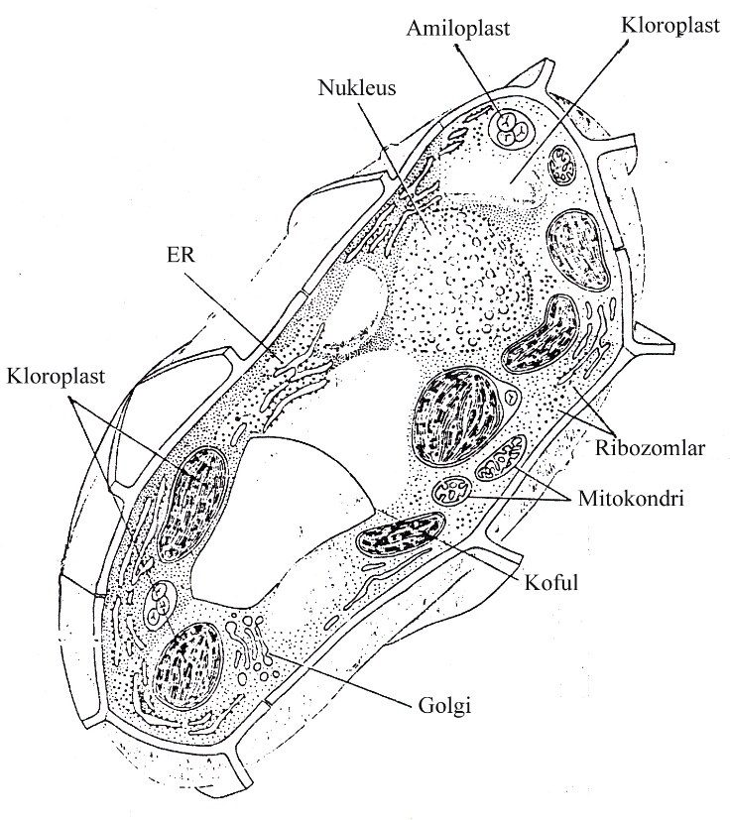
Şekil 6.2. Genel bir bitki hücresinin iç ve dış görünüşünün üç boyutlu çizilmiş şekli.
6.3. HÜCRE FARKLILAŞMASI
Bir bitkinin başlangıcında bir zigot hücresinin bulunduğundan bahsetmiştik. Zigot daha sonra mitozla bölünerek embriyo halinde gelişim gösterir. Embriyonun belli bölgesindeki hücreler çeşitli doku ve organların orijinini oluşturur. Esasında zigot totipotent bir hücre olduğu gibi zigottan çoğalan hücrelerin her birisi de totipotent özelliktedir. Yani bir bitkinin bütün özelliklerini kapsayan tasarıma sahiptirler. Bu böyle olmakla birlikte, nasıl oluyor da bir zigot hücresi sonradan farklı şekillere sahip doku hücrelerini ortaya çıkarıyor? Niçin embriyonun her hücresinden değil de muayyen hücrelerinden muayyen doku ve organlar gelişiyor? Sorularına henüz bilimsel veriler tatminkar cevap veremiyor. Farklılaşma adını verdiğimiz bu olay canlılarda henüz izah edilemeyen sırlı konuların başında gelmektedir.
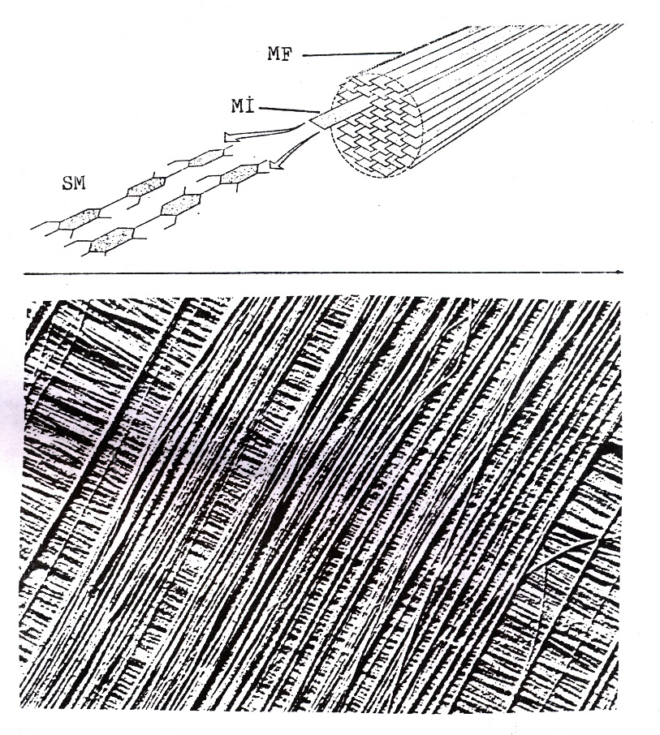
Şekil 6.3. Hücre çeperinin oluşumunda, hücre çeperi mikrofibrillerden (MF), onlar misellerden (Mİ), onlar da sellüloz moleküllerinden (SM) meydana gelir (üstteki şekil). Alttaki şekilde bir yeşil alg hücresinin çeperinde mikrofibrillerin çok katlı düzenlenişinin mikroskopta büyütülerek çekilmiş fotoğrafı görülmektedir.
Farklılaşma olayı, hücrelerde genlerin zamana ve şartlara bağlı olarak aktivasyonu ve represyonu (baskılanma) ile izah edilmeye çalışılmaktadır. Gen regülasyonu ile ilgili çeşitli hipotezler ileri sürülmüştür. 1960’lı yıllarda Jacob ve Monad tarafından ileri sürülen “operon” varsayımı bunların başında gelir (Şekil 6.4). Ancak bu görüş bakteriler üzerinde yapılan çalışmalara dayandığı için ökaryatoik organizmalar için yeni görüşlere ihtiyaç vardır.
Daha sonra, ökaryotlar için de gen işleyişiyle ilgili çeşitli varsayımlar ileri sürülmüştür. Bunlardan birisi Britten-Davidson modelidir (Şekil 6.5). Çünkü ökaryotik genom prokaryotik DNA’daki gibi birbirine komşu genlerden ibaret değildir. Bu sebeple ökaryotlar için ileri sürülecek model farklı kromozomlar üzerinde bulunan ve birbirleri ile ilişkili olan genlerin regülasyonunu açıklamalıydı. Bu amaçla Britten ve Davidson, ökaryotik genomun çok sayıda sensörik yer taşıdığını ileri sürerler. Bu sensörik yerler enzimin substratlarını, hormon-reseptör komplekslerini, regülatör (düzenleyici) nükleotid (cAMP) gibi çeşitli moleküler sinyal ajanlarını tanıma özelliğindedir. Sensörik yer yukarıda anılan sinyal ajanlarından birisiyle aktive olur. Aktive olan sensörik yer integratör geni uyararak onun aktivatör RNA’yı sentezlemesini sağlar. Aktivatör RNA, aynı veya farklı kromozomlar üzerinde bulunan reseptör yerler tarafından tanınır ve bunlara bağlanarak yapısal genlerin çalışmasını uyarır. Böylece yapısal genlerdeki genetik şifreye göre transkripsiyon ve translasyon yoluyla protein sentezi yapılır. Böylece bu model çeşitli kromozomlar üzerinde bulunan birçok yapısal genin koordineli bir şekilde çalışmasını açıklamaktadır.
Gen regülasyonu ile ilgili olarak yukarıdaki bilgiler ışığında hücrelerin doku ve organlar halinde farklılaşmasını ele alırsak, zigot başta olmak üzere bitki hücrelerinin çoğu totipotenttir. Yani bir hücrede o hücrenin tam bir bitki halinde farklılaşmasını sağlayacak genlerin tamamı mevcuttur. Ancak bu genlerin büyük bir kısmı repressör adı verilen maddeler tarafından kapalı (baskı altında) tutulup az bir kısmı çalışır vaziyettedir. Zamanı geldiğinde effektör ya da indüktör adı verilen maddelerce belli genomlardaki repressör maddeler uzaklaştırılarak bu gen bölgeleri aktif çalışır hale getirilir ve buna göre özel protein (enzim) sentezi gerçekleşir. Farklı zamanlarda gelişmenin seyrine göre, yani hangi zaman diliminde hangi enzimlere gerek varsa, o enzimler sentezlenerek hücrelerin özelleşmesi ve farklılaşması sağlanır. Böylece başlangıçta sadece meristemetik hücrelerden müteşekkil olan embriyo kitlesinden daha sonra kök, gövde ve yaprak gibi organlar ve bu organları oluşturan parankima, iletim, destek, salgı dokuları gelişir. Bir hücrenin nasıl farklılaştığı bu şekilde, belirli gelişim kademelerinde belirli genlerin aktive olarak ihtiyaç duyulan protein ve enzimlerin senteziyle açıklanmaktadır. Bir bakıma genler bir bilgisayarın tuşlarına benzetilebilir. Eğer uygun zamanda uygun tuşlara basarsanız anlamlı bir yazı yazabilirsiniz. Yoksa rastgele tuşlara basmakla hiçbir anlamlı yazı yazmak mümkün olmayacaktır. Bunun gibi eğer genler sadece gerekli hücrelerde ve uygun zamanlarda aktif duruma geçirilirse metabolizma uyumlu bir şekilde kontrol altına alınır ve normal bitki gelişimi sağlanmış olur.

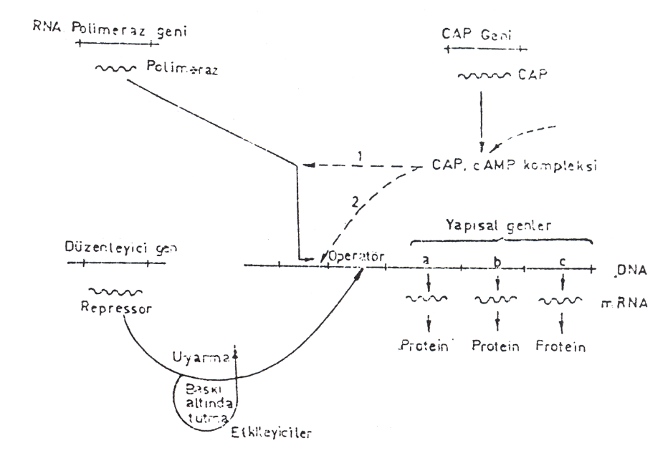
Şekil 6.4. Pastan ve Perlman tarafından genişletilerek sunulan “operon” gen işleyiş mekanizması modeli. CAP = katabolit akseptör proteini, cAMP = siklik adenozin monofosfat.
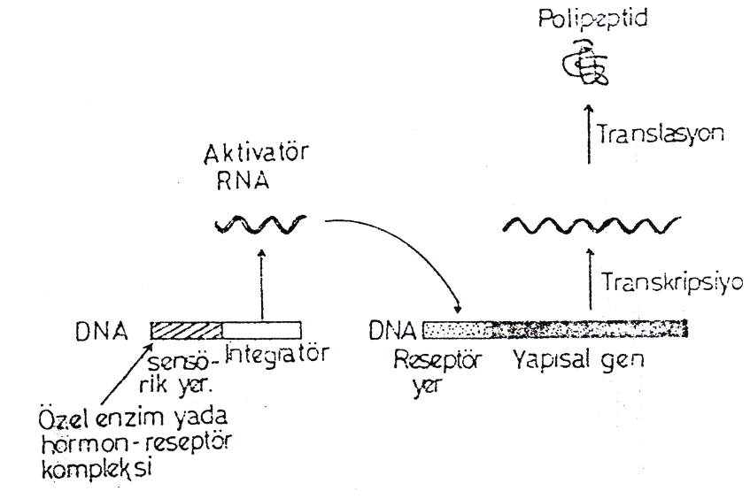
Şekil 6.5. Ökaryotlarda gen işleyiş mekanizmasını açıklayan “Britten-Davidson” modeli.
Kromozomlardaki histon proteinlerin hücrelerde repressör görevi yaptığına dair deneysel bulgular vardır. Ancak başka repressör çeşitleri de olabilir. Mesela, engelleyici hormonlardan absisik asit (ABA) bir repressör olabilir. Buna mukabil büyüme hormonlarından oksinler, giberellinler ve sitokininlerin ise indüktör madde olarak görev yapmaları muhtemeldir.
6.4. ORGAN GELİŞİMİ
Çeşitli ve çok sayıda hücreler belli bir düzen ve bağlılık içinde bir araya gelerek farklı organları teşkil ederler. Organ gelişimi, hem hücre büyümesini hem de hücre farklılaşmasını içine alır. Zaten büyüme ve gelişme arasında muayyen bir sınır olmayıp bu iki olay birbirlerinin devamı şeklinde iç içe yürüyen olaylar dizisidir ki bu “morfogenez” olarak da adlandırılır.
Bilindiği gibi bir bitkide büyüme her bölgede olmaz; ancak meristematik bölgelerde görülür. Meristematik bölgeler kök ve gövde uçlarında, vasküler kambiyumlarda, monokotillerin nodyumlarının yakınında ve genç yaprakların belirli kısımlarında bulunur. Kök ve gövde apikal meristemleri, daha tohum oluşurken embriyo gelişimi esnasında belirirler. Fakat vasküler kambiyum ve yapraklardaki meristematik bölgeler ancak çimlenmeden sonra fark edilebilirler.
Bazı bitkisel yapılar determinant (sınırlı), bazıları ise indeterminant (sınırsız) büyüme özelliğine sahiptir. Sınırlı bir yapı belli bir büyüklüğe erişince büyümesi durur ve bundan sonra yaşlılık ve ölüm aşamaları gelir. Sınırlı yapılar için en iyi örnekler yaprak, çiçek ve meyvelerdir. Diğer taraftan vejetatif gövde ve kök ise indeterminant yapılardır. Bunlar devamlı olarak bitkinin ömrü süresince kendilerini yenileyen meristemlerle büyür ve yeniden genç bir yapı kazanabilir.
6.4.1. Kök Gelişimi
Çimlenmede genellikle tohum gömleğinden öncelikle radikula (kökçük) ve daha sonra da gövdecik (plumula) çıkar. Pinus lambertiana ve çilek gibi bazı türlerde, çimlenme tamamlanmadan radikulada sitokinezis görülür. Diğer bazı bitkilerde ise (mısır, arpa, marul vs.) radikula beliriminden önce mitoz çok düşük düzeydedir. Bu nedenle bunlarda radikula uzaması, doğrudan doğruya embriyoda bulunan hücrelerin büyümesi sonucu oluşur. Bir fidenin primer kökünün ve bundan oluşan yan köklerinin sürekli büyümesi için apikal meristemin faal olması gerekir.
Kökün ucunda, kaliptranın hemen altında apikal meristem bulunur. Kaliptra, toprağın içinde ilerleyen apikal meristemi korur ve aynı zamanda kökün yerçekimi uyartısını alan bölgesini oluşturur. Ayrıca diktiyozomların (golgi) faaliyeti sonucu polisakkarit bakımından zengin “musigel” adlı bir madde salgılayarak kökün toprakta hareket etmesini kolaylaştırır. Kök büyüdükçe daha yaşlı kısımlar da musigel ile kaplanır. Bu madde mikroorganizmaları barındırmada, mikoriza ve kök nodülü oluşumunda etkilidir. İyon alınımını da etkilediği düşünülmektedir.
Apikal meristemdeki bölünmeler sonucu oluşan hücreler, epidermis, korteks, endodermis, perisikl, floem ve ksilem hücreleri halinde farklılaşırlar. Apikal meristemin kaliptraya bitişik olan kısmı “sakin merkez” diye adlandırılır. Burada normal durumda hiçbir faaliyet görülmez. Ancak kaliptra veya meristem tahrip olursa, bu merkez faaliyete geçerek bu kısımların rejenerasyonunu sağlar.
Sakin merkezin üstünde, uçtan 5mm kadar uzanan bölge “uzama bölgesi” diye adlandırılır (Şekil 1.6). Burada hücreler 15 misli uzama gösterebilirler. Kaliptranın hemen yakınındaki bölgenin uzaması, kökün toprakta ilerlemesini sağlar, oysa eğer uzama bölgesi biraz daha uzakta olsa idi, kök büyürken kırılabilirdi.
a) Yan Köklerin Oluşumu
Kök büyümesinin belirli bir aşamasından sonra kök ucunun birkaç santimetre ötesinden yan kök oluşumu başlar. Yan kökler perisikl’den kökenlenirler (Şekil 6.6). Bu esnada oluşan yan köklerin hidrolitik enzimler salgılayarak korteks ve epidermisin hücre çeperlerini erittikleri düşünülmektedir.
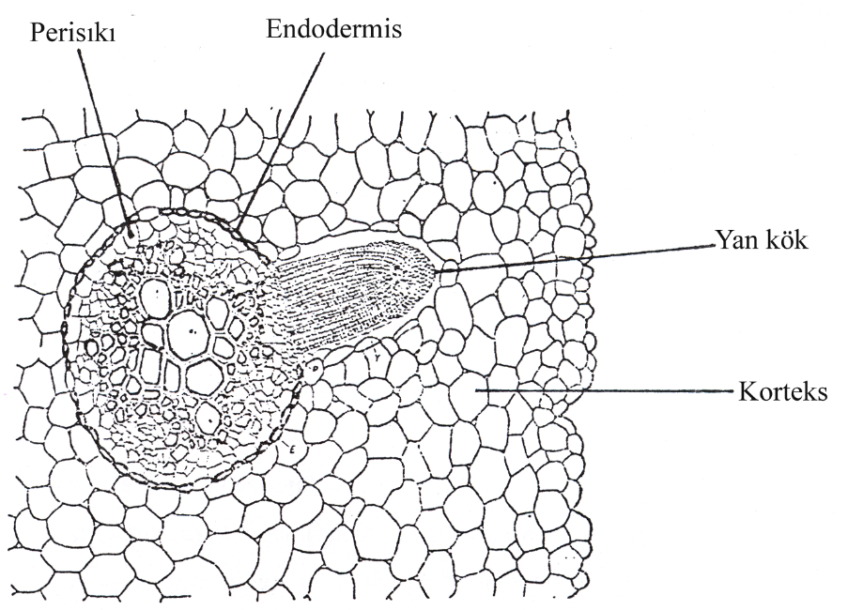
Şekil 6.6. Kökün enine kesitinde yan kök oluşumunun görünümü.
Morfogenezini tamamlamış bir perisikl hücresinin yeniden ikinci bir morfogeneze uğrayıp bir yan kökün apikal meristemi haline geçmesini sağlayan etmenin IAA adlı büyüme hormonu olduğu düşünülmektedir. Kök ucunda sentezlenen sitokininler ise bu tür yan köklerin oluşumunu engellerler. Kök ucu kesildiğinde kesik yüzeyden yan köklerin oluştuğu görülmektedir.
b) Kökte Enine Büyüme
Gymnosperm’lerde ve dikotillerin çoğunda köklerin enine büyümesinden vasküler kambiyum sorumludur. Emici tüyler bölgesinin yakınında primer floem ve primer ksilem arasında bulunan bu vasküler kambiyum, içe doğru yeni ksilem hücrelerini, dışa doğru ise yeni floem hücrelerini oluşturur. Prokambiyal hücrelerin bir vasküler kambiyum haline dönüşmesini ise oksin (IAA) sağlar. Monokotillerin çoğunda ise vasküler kambiyum yoktur. Bunların enine büyümeleri ise hücre bölünmesi ile ilgili değil meristematik olmayan hücrelerin çaplarındaki artışın bir sonucudur.
Vasküler kambiyum sekonder büyümeyi başlattıktan sonra, perisiklde bir mantar kambiyumu (fellogen) ortaya çıkar. Bu kambiyum, dışta mantar tabakasını (fellem), içte ise sekonder korteksi (felloderm) oluşturur. Yaşlı bir kökte merkezde ksilem bulunur. Daha sonra dışa doğru vasküler kambiyum, floem, sekonder korteks, mantar kambiyumu ve mantar tabakası sıralanır. Mantar tabakasındaki hücrelerin çeperlerinde suyu geçirmeyen süberin birikimi görülür.
6.4.2. Gövde Gelişimi
a) Gövde Uzaması
Gövdenin apikal meristemi embriyoda plumula halinde oluşur (Şekil 6.7) ve daha sonra yaprak, dal ve çiçek kısımları da apikal meristemden kökenlenirler. Büyüyen gövdelerde hücre bölünmeleri, köke nazaran, ucun oldukça altında görülür. Birçok bitkide bölünme ve uzama, ucun birkaç santimetre altındaki hücrelerde olmaktadır. Buğdaygillerde bölünme belli bölgelerde sınırlanmıştır. Genç monokotillerin gövde ucunun yakınında yaprak primordiyumları birbirlerine çok yakındır ve daha ileride bu primordiyumların arasındaki hücrelerin bölünme ve büyümeleri sonucu internodyumlar oluşur. İleriki aşamalarda her nodyumda sadece interkalar meristem adı verilen bölgelerde meristematik faaliyet görülebilir.
Gövdede oksin hormonu hücre büyümesini hızlandırır. Genç yapraklarda sentezlenen giberellinler ise apikal meristemdeki hücre bölünmesini arttırırlar ve oluşan hücrelerin büyümesini hızlandırırlar. Esasen ilk gövde beliriminde hücre bölünmesini stimüle ederek rol oynayan sitokinin hormonları iken gövdenin sonraki büyümesinde oksin ve giberellinler devreye girerler.
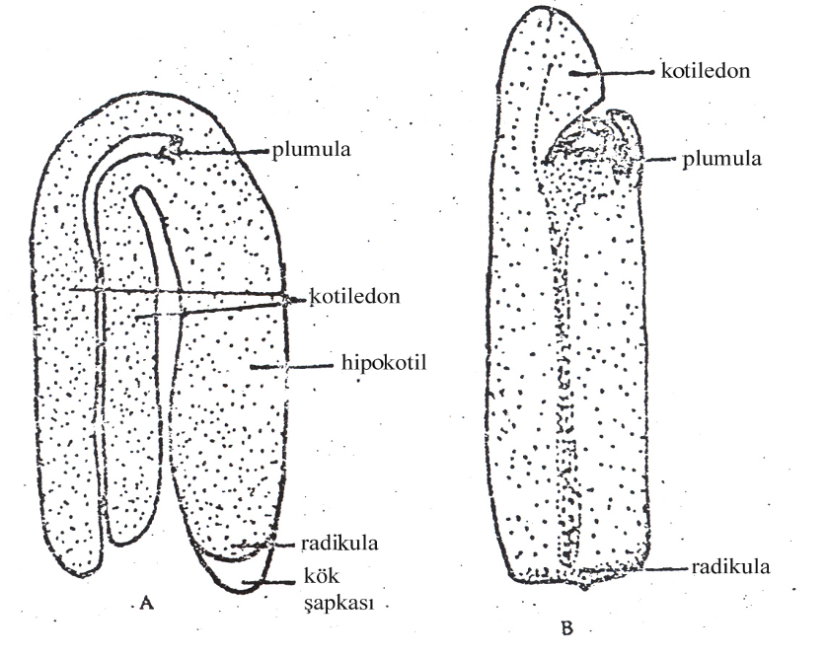
Şekil 6.7. Olgun bir dikotil embriyosu (A), ve monokotil embriyosu (B).

b) Gövdede Enine Büyüme
Gövdedede vasküler kambiyumun faaliyeti sonunda enine büyüme görülür. Bu olayda oksinler ve giberellinler rol oynar. Odunsu bitkilerde ilkbaharda kambiyal faaliyet gövdenin ucunda başlar ve aşağıya doğru ilerler. Araştırmalar, ilkbaharda oluşan yeni yapraklarda sentezlenen hormonlarla gövdedeki vasküler kambiyumun faaliyete geçtiğini göstermiştir. Bu durum, büyüme korelasyonlarının tipik bir örneğidir.

KURT GÖVDENİN İÇİNE GİRERSE - OKUMA PARÇASI

Bir ağacın temel organları kök ve gövdedir. Yaprak, çiçek ve meyveler ise her yıl tazelenen geçici organlardır. Gövde, hem ağacın ayakta durmasını hem de yapraklarda üretilen besinlerin köklere taşınmasını sağlayan önemli bir organdır. Gövdenin anatomisini incelersek, burada yapraklardan kök uçlarına kadar uzanan kalburlu boruların ve yine köklerden alınan su ve mineralleri yapraklara taşıyan odun borularının bulunduğunu görürüz. Bu borulardan yüzlercesi gövdede kambiyum denilen bir halka üzerinde yan yana dizilmişlerdir. Yaptıkları görev itibarıyla bu borular insan vücudundaki damarlara benzerler. Yapraklarda fotosentezle üretilen çeşitli besin maddeleri kalburlu borulardan aşağıya taşınarak meyvelerde, köklerde ve gövdede bulunan parankima hücrelerinde depolanırlar.
Gövdenin bu stratejik önemini ve besinlerin geçiş güzergahı üzerinde bulunduğunu ilham-i ilahi ile bilen ağaç kurtlarının annesi olan dişi kelebek gövdede bulduğu bir çatlak veya delikten yumurtalarını kabuğun altına bırakır. Yumurtadan çıkan kurtçuk sanki önceden yerini biliyormuş gibi iletim borularının bulunduğu bölgeye doğru yönelir. Aynen yeni doğmuş bir bebeğin ağzıyla meme aradığı gibi odun dokusunu ağzıyla kemirerek açtığı delikte ilerler. Önce besinlerin taşındığı kalburlu borulara daha sonra da besinlerin depolandığı parankima hücrelerine ulaşır. Burada boruları delerek beslenmeye başlar. Beslendikçe büyür ve daha çok boruyu delerek beslenir. Kurtçuk artık kurt olur. Bu şekilde yüzlerce kurt gövdenin içinde besinlerin bulunduğu hücrelere ulaşmak için kıvrımlı galeriler açarlar ^{1,2}.
Delme sırasında oluşan tozların boruları tıkaması sonucu köklere gitmesi gereken besinler gövdede kalır ve kurtlara yem olur. Bu kez beslenemeyen kökler kısa süre sonra kurur. Ölü kökler topraktan su ve mineralleri alıp yapraklara gönderemeyince yapraklar sararır ve kurur. Yapraklar görevini yapamayınca da ağaç ölür. Bu sırada erginleşen kurtlar izn-i ilahi ile kelebeğe dönüşür ve deliklerinden çıkıp uçarlar. Bu kelebekler yumurtlama zamanı geldiğinde yumurtalarını bırakacakları canlı fakat gövdesinde çatlak olan yeni ağaçları ararlar. Gövde kurtlarının hayat serüveni bu şekilde sürer gider.
Gövdesini kurtların işgal ettiği bir ağaca dıştan baktığınızda sağlam gibi gözükür. Çünkü faaliyet kabuğun altındaki galerilerde gizli yürümektedir. Kabuğu kaldırıp baktığınızda delikleri ve delikleri kurcaladığınızda çok sayıda galeriyi ve içindeki kurtları görebilirsiniz. Ancak haftalar sonra yaprakların sararmaya başlamasıyla bir şeylerin ters gittiğini anlarsınız. O zaman da iş işten geçmiş olur. Çünkü ağaç can çekişmektedir.
Gövde kurtlarıyla mücadele genellikle mekanik ve ilaçlama olmak üzere iki şekilde yapılır. Henüz işin başında ise ve fazla kurtlanma olmamışsa ince bir çelik tel alıp delikten sokarak kurdu deliğinde imha etmektir. Bu zahmetli ve zaman alan bir iştir. Derinlerdeki kurtlara ulaşmak zordur. Diğer yol ise, kurt ilacını enjektör yardımıyla deliğe zerk etmekle aynı galeride yaşayan çok sayıda kurdu imha etmektir. Daha sonra deliklerin ağzını macunla kapatmalıdır. Ancak en iyisi kurt gövdeye girmeden tedbir almaktır. Bu da ağaç gövdelerini sık sık kontrol ederek çatlak, delik gibi hasarlı yerleri macunla kapatmak, yada gövdeye kireç veya bordo bulamacı gibi maddeler sürmektir. Tedbir alınmazsa kurt kurtluk vazifesini yapmaya her zaman hazırdır.
Yapraklara, meyvelere ve köklere musallat olan başka tür kurtlar da vardır. Ancak onların tehlikesi gövde kurtlarınınki kadar değildir. Çünkü bu organlar bir ağaçta çok sayıda bulunur ve bunların tamamı da kurtlanmaz. Yapraklardan bir kısmına kurt işlemişse o yapraklar dökülür diğer yapraklar sağlam kalır ve vazifelerini sürdürürler. Bu durumda sadece ağacın büyümesi ve verimliliği azalır ama ağaç ölmez. Aynı şey meyveler ve kökler için de geçerlidir. Ama ağacın gövdesi bir tanedir. O kurtlandığında yedeği yoktur.
Her insan bir ağaç gibidir. İnsanın kalp, mide ve ciğerler gibi en hayati organları gövdesinde bulunur. İnsan vücuduna giren ve mikrop adını verdiğimiz kurtcuklar bu organları tutarsa hayati tehlikeler baş gösterdiği gibi, manevi hayatımıza kasteden günah, şüphe ve vesvese gibi kurtçuklar eğer hemen imha edilmezlerse sürekli kalbimizi ısırarak onu yaralar hatta öldürürler. Ebedi bir hayatı mahvettikleri için bunlar daha tehlikelidirler. Vücudumuza giren maddi mikroplara karşı nasıl ki aşı ve ilaç kullanıyorsak, manevi hayatımızı tehdit eden ve büyüdüğünde manevi bir kurt olan bu mikroplara karşı da imanı kuvvetlendiren eserleri okuyarak manen aşılanmak ve işlediğimiz günahlar için de sık sık tövbe ilacıyla ilaçlanmak lazımdır. Peygamberimiz bile “Vallahi ben günde yetmiş kereden fazla Allah’a tövbe ve istiğfar ediyorum” ³. dediğine göre bizim kaç defa tövbe etmemiz gerektiğini hesaplayalım.

- Kılıç, M., Aykaç, K., Çevik, T. (1988). Karadeniz bölgesinde elma ağaçlarında zarar yapan elma gövde kurdu, Bitki koruma Bülteni, 28, 99-109.
- Kaymak, M., İşçi, M., Ziraat Mühendisleri, (www.egirdir-bahce.org) Bitki Sağlığı.
- Buhari, Daavat 3 (sorularlaislamiyet.com)
(Prof. Dr. İsmail KOCAÇALIŞKAN, Bitkiler Bize Neler Söyler? LP Akademi Yayınları, s.95-98, 2018)

6.4.3. Yaprak Gelişimi
Yapraklar, gövde ucunda vejetasyon konisinin yan taraflarında bulunan yaprak taslaklarının (primordiyumların) gelişmesiyle ortaya çıkarlar (Şekil 6.8). Yaprak oluşumunun ilk işareti, gövde ucunun yüzeyinin yakınında, en dışta bulunan üç hücre tabakasının birinde hücre bölünmelerinin başlamasıdır. Burada apeks düzlemine paralel (periklinal) bölünmeler sonunda yaprak primordiyumları oluşur. Apeks düzlemine dikey (antiklinal) bölünmeler sonucunda ise bu primordiyumların yüzeylerinin alanları artar (Şekil 6.9). Yaprak primordiyumları her türe özgü bir fillotaksi (yaprak dizilişi) gösterebilir. Her primordiyumun belirli bir bölgeyi kontrol ettiği ve gönderdiği engelleyici maddelerle kendi oluşturduğu yerden belli bir mesafeye kadar uzaklıkta ikinci bir primordiyum oluşmasına izin vermediği düşünülmektedir.

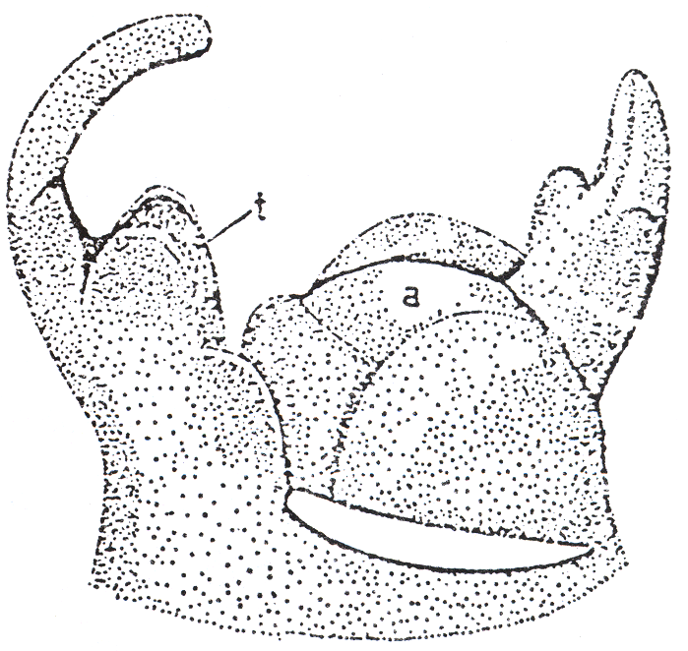
Şekil 6.8. Gövde ucunda vejetasyon konisi. a = apikal meristem, t = yaprak taslakları.

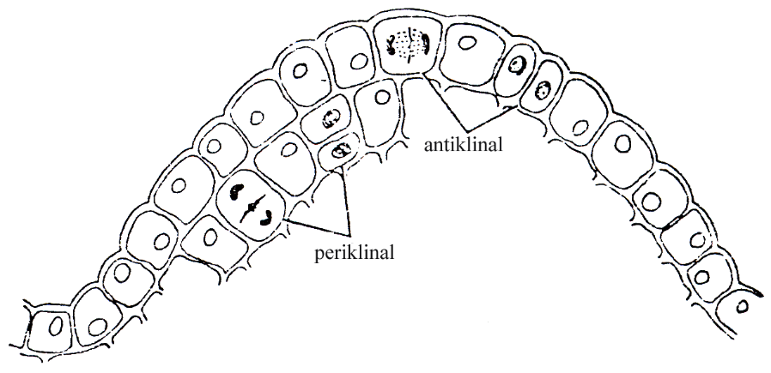
Şekil 6.9. Gövde ucunda yaprak taslaklarının oluşumunda ve yaprak gelişiminde rol oynayan hücre bölünme tipleri;

İlk bölünmelerden sonra oluşan primordiyumun tepesinde periklinal ve antiklinal bölünmeler devam eder. Yaprak yaklaşık 1mm büyüklüğüne erişince meristematik faaliyet başlar. Buğdaygil ve Koniferlerin yapraklarında bu faaliyet bir süre sonra yaprak ucunda sona erer, ancak yaprağın kaidesinde devam eder. Angiosperm’lerde ise yaprak kenarlarındaki meristemlerin faaliyeti sonunda yaprak ayası enine büyüme gösterir. Ancak bu faaliyet yaprak olgunluğa erişmeden çok önce sona erer. Buğdaygillerde ise yaprak kaidesindeki bazal meristem, interkalar bir meristem olup çok uzun süre aktif olarak kalabilir.
Dikotil bitkilerde yaprak tam büyüklüğünü almadan çok önce hücre bölünmeleri sona erer. Bu nedenle belirli bir aşamadan sonra ayanın büyümesi, hücre bölünmesi değil, mevcut hücrelerin uzama ve genişlemesiyle sağlanır. Genç yapraklar birer oksin ve giberellin kaynağı oldukları halde, bu hormonların yaprak büyümesi ve gelişmesi üzerindeki etkileri henüz tam olarak aydınlatılmamıştır.

SAĞDAN SOLA DÖNÜŞ – OKUMA PARÇASI
Bitkilere baktığımızda; büyüme sırasında tepe tomurcuğu havada belli bir helezon çizerek büyür. Sirkumnutasyon hareketi denilen bu hareket, bakana göre, sağdan sola doğrudur. Yani saat hareketinin tersi yönde. Yine fasülye, bezelye, üzüm asması ve sarmaşık gibi bitkilerde görülen sırığa sarılma hareketi sağdan sola doğrudur. Desmodium gyrans bitkisinde büyük yaprağın yanında iki tane küçük yaprak bulunur. Bunlar sıcaklık 30 derecenin üzerine çıktığında sağdan sola doğru dönüş yaparlar. Ayçiçeğinde çekirdeklerin tabladaki diziliş düzeni, çam kozalağında kozalak pullarının diziliş şekli ve mısır koçanında danelerin diziliş düzeni hep sağdan sola doğrudur.
Hayvanlara baktığımızda; salyangoz kabuklarındaki kıvrımların başlangıç noktasından itibaren kıvrılarak genişlemesi sağdan sola doğrudur. Boynuzlar dipten uca doğru sağdan sola kıvrılarak büyüme gösterir. Kulak kepçesindeki kıvrımlar sağdan sola doğru kıvrımlı yapıdadır. Bu sayede ses dalgaları daha iyi toplanır ve iç kulağa taşınır.
Hücrelere baktığımızda; DNA sarmalı sağdan sola doğru bir kıvrılma gösterir. Kromozomlar da sağdan sola kıvrılmalarla bir ip yumağı yapısı gösterirler. Bitki hücrelerinde çekirdeğin etrafında hücre sıvısı ve içindekiler rotasyon hareketi denilen bir hareketle sağdan sola doğru dönerler. Bu hareket bir su bitkisi olan Elodea’da iyi görülür.
Atomlarda çekirdeğin etrafında elektronların dönüşü ve elektronların spin adı verilen kendi ekseni etrafında dönüşleri sağdan sola olduğu gibi benzer şekilde güneş sisteminde gezegenlerin hem kendi etraflarında hem de güneşin etrafında dönüşleri sağdan soladır.
Varlıklardaki bütün bu sağdan sola dönüşler müslümanların kabe etrafındaki tavafına, mevlevilerin ve alevilerin sema dönüşlerine de yansımıştır. Yine kutsal kitabımız Kur’an-ı Kerim arapçanın bir özelliği olarak sağdan sola doğru yazılır ve okunur. Minarelerin merdiven basamakları sağdan sola doğru dönülerek çıkılır. Bir toplulukta su veya başka bir şey ikram edilecekse sağdaki şahıstan başlanarak soldakilere doğru dağıtılması peygamberimizin bir sünnetidir.
Termodinamik prensipleri açısından baktığımızda sağdan sola dönüş hareketi en düşük enerji gerektiren dönüş şeklidir. Kainatta maksimum iktisat prensipleri cari olduğundan israfa yer yoktur. Bir iş en düşük enerjiyle nasıl gerçekleşecekse onun kullanıldığını atomlardan galaksilere kadar bunun geçerli olduğunu görürüz.
Aklı fikri olmayan varlıklar bu termodinamik bilgisine sahip değillerken böyle davranmaları bu bilgiye sahip bir Yüce Yaratıcının varlığını ve birliğini göstermez mi? Elbette bütün bu birlik halindeki dönüşler bir birin varlığını ve birliğini gösteren işaretlerdir. “Anlayana bir işaret yeter” demiş atalarımız.
(Prof. Dr. İsmail KOCAÇALIŞKAN, Bitkiler Bize Neler Söyler? LP Akademi Yayınları, s.152-154, 2018)

6.4.4. Çiçek, Tohum ve Meyve Gelişimi
Bitkilerde üreme organı olan çiçeklerin meydana gelip gelişmesiyle süren ve çiçeğin döllenip tohum oluşturması ile sonuçlanan olayların tümüne “reprodüktif büyüme” adı verilir. Reprodüktif büyümede ilk aşama, çiçek taslaklarının gelişmesidir (Şekil 6.10). Apeksteki primordiyumların yaprak olarak mı yoksa çiçek olarak mı gelişeceği genetik faktörlerin etkisi altında olduğu gibi, belli ortam koşullarının kontrolü altında gerçekleşebilen bir olaydır. Bazı bitkilerde ise daha başlangıçta reprodüktif meristemler mevcuttur.
Vejetatif meristem reprodüktif meristem haline dönerken, meristemin ucu değişime uğrar ve yassılaşır. Bundan sonra sepal, petal, stamen, karpel taslakları belirir ve çiçek tomurcuğu açılır. Polinasyona (tozlaşma) elverişli bir şekilde oluşumunu tamamlamış bir çiçeğin açılmasına “anthesis” adı verilir. Bundan sonra polen ana hücresinden oluşan bir polen taneciği stigmaya gelerek çimlenir ve polen tüpünü oluşturur. Buna “polinasyon” adı verilir. Polen tüpü, belirli bir süre sonra stilusu geçerek ovüle erişir. Embriyo kesesindeki yumurta hücresini polen tüpünün generatif çekirdeği (sperm hücresi) döller. Bundan da, daha sonra embriyo oluşur. Polen tüpündeki diğer sperm hücresi ise, embriyo kesesinin diploid polar nukleusu ile birleşip triploid endospermi oluşturur (Şekil 6.11).
Anthesis ve döllenmeden (fertilizasyon) sonra petaller genellikle solmaya ve dökülmeye başlarlar. Bu sırada organik maddelerin çiçekten bitkinin diğer kısımlarına, özellikle ovaryuma taşındığı, petal ve sepallerde su kaybı ile birlikte proteinlerin ve RNA’nın parçalandığı görülür. Bu esnada, bu parçalanmaları sağlayan proteaz ve ribonukleaz gibi enzimlerin sentezine yol açan hormonal değişikliklerin belirdiği tesbit edilmiştir. Parçalanmaların azotlu ürünleri (amino asit ve amidler) bitkinin diğer kısımlarına taşınarak buralarda kullanılırlar.

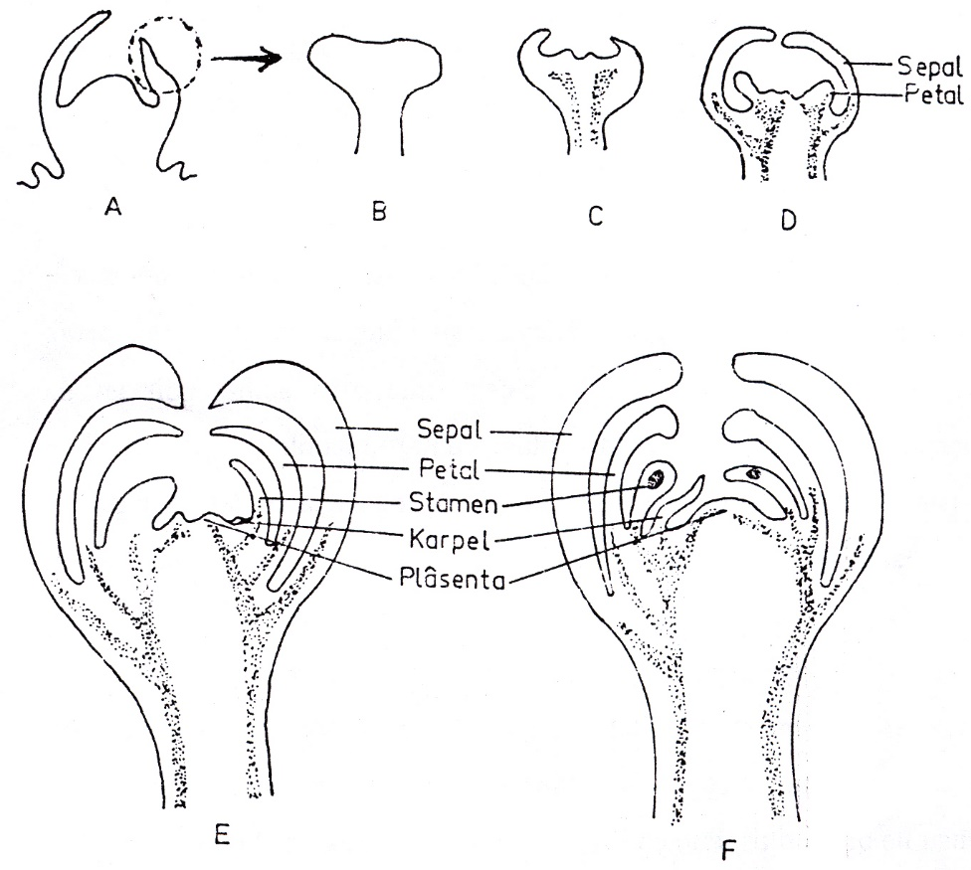
Şekil 6.10. Biber bitkisinin apeksinden boyuna kesitte çiçek kısımlarının gelişimi. A = apikal meristem ve yanlarda perimordiyumlar; B, C, D, E, F = Bir primordiyumun çiçek olarak gelişimi.
Çiçeklerde solmaya ve yaşlanmaya yol açan hormonal faktör, etilen gazıdır. Ipomea tricolor’da çiçek sabahleyin açılır, öğleye doğru çiçekte etilen gazı sentezi başlar, bu sentez öğleden sonra artar ve petaller maviden mora dönerek kıvrılır ve solarlar. Petallerde etilen oluşumunu engelleyerek çiçeğin ömrünü uzatmaya yönelik çok sayıda çalışma vardır.
Döllenmeden sonra zigot, embriyo kesesine ve ovül tohum haline, bunları çevreleyen ovaryum ise meyve haline dönüşürler. Bu sırada endosperm nukleusları etrafında hücre çeperleri oluşuncaya kadar, ovüllerde sakkaroz, glikoz ve fruktoz birikimi görülür. Daha sonra hücre çeperi oluşumunda ve nişasta ve yağ sentezlerinde kullanılan bu şekerler, floem tarafından genç tohum ve meyvelere taşınırlar.

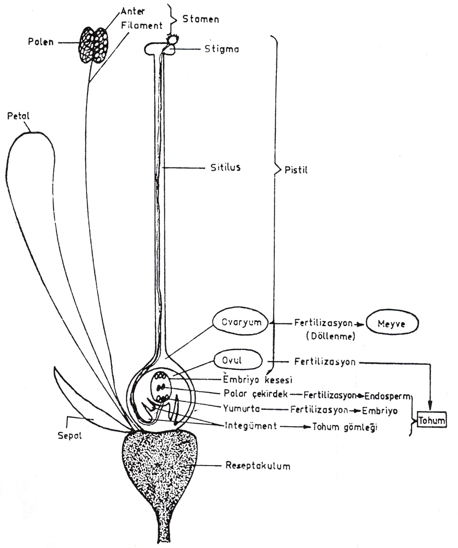
Şekil 6.11. Bir angiosperm çiçeğinde çiçek kısımları ve döllenmeden sonra tohum ve meyve oluşumunun şematik gösterimi.
Gelişmekte olan tohumların uzun süre hayatiyetlerini korumaları bakımından enzimler ve nükleik asitler büyük önem taşırlar. Olgun bir tohumun uzun yıllar çimlenme yeteneğini yitirmemesi için, ya çimlenme ve fide oluşumunda gerekli tüm enzimleri içermesi, ya da genetik yapısında bunları sentezleme yeteneğine sahip olması gerekir.
Çimlenme için gerekli olan enzimlerin bir kısmı tohumun gelişmi sırasında oluştuğu halde, bazıları tohumun olgunlaşması sırasında sentezlenen mRNA, tRNA ve ribozomal RNA moleküllerinin işbirliği ile meydana getirilirler. Bazı enzimlerin ise ancak tohum ekildikten, yani çimlenme başladıktan sonra kopyalanan RNA moleküllerinin aracılığı ile oluştukları bilinmektedir.
Tohumun, olgunlaşma sırasında su kaybetmesi büyük önem taşır. Bunun sonucunda stoplazmanın fiziksel ve kimyasal özelliklerinde ortaya çıkan değişiklikler nedeniyle kuru tohumlarda solunum çok azalır ve bu dırum kurak ve soğuk peryotlara mukavemet özelliği kazandırır.

BİTKİLERDE CİNSİYET – OKUMA PARÇASI

Bitkilerde cinsiyetle ilgili olarak Kur’anda “…Her bitki türünden iki eş yarattık…” ¹ denilmektedir. Kur’an bir fen kitabı değildir ama aynı zamanda kainat kitabının bir tefsiri olduğundan kainattan ve ondaki olaylardan da bahseder. Kuran bir fen kitabı gibi olayların bizzat kendileri için değil Yaratanın varlığına, birliğine ve büyüklüğüne olan işaretleri açısından bahseder. Dolayısıyla Kuran’ı okuyan kimse ondan ilahi mesajları aldığı gibi aynı zamanda gizli bazı fenni olayların ipuçlarını da bulabilir.
Kuran’ın mucize olduğunu yani Allah kelamı olduğunu gösteren bir husus da bizim için bir sır olan kainattaki bazı olaylara asırlarca öncesinden parmak basmış olmasıdır. Bu işaretler biraz üstü kapalı biçimde verilmiştir. Açıkça verilseydi o çağın insanları anlamakta sıkıntı çekerlerdi. Kur’an kıyamete kadar bütün zamanların insanlarına hitap ettiği için bu çeşit ayetlerin manası şümullüdür ve kapsayıcıdır. Kur’andaki fen ile ilgili gizli işaretleri ya o fennin mütehassısları anlayabilir, ya da o fenle ilgili gelişmeler o ayetin anlaşılmasını sağlayacak seviyeye geldiğinde anlaşılır.
Bitkilerde cinsiyet ve döllenme olayında rol oynayan erkek ve dişi üreme hücreleri (sperm ve yumurta) gözle görülemeyecek kadar küçük olduklarından mikroskobun keşfine kadar bu olay anlaşılamamıştır. Halbuki Kur’an 15 asır önce bundan bahsetmiştir. Yukarıda zikredilen ayette “zevceyn” (iki eş) kelimesi kullanılarak meyvelerin insan ve hayvanlarda olduğu gibi erkek ve dişi hücrelerin birleşmesinden meydana geldiğine işaret edilmektedir ². Bitkilerde üremenin iki eşlilikle sağlandığını izah için bu kelime yeterli iken peşinden “isneyn” (iki çift) kelimesinin gelmesi her bitki türünün başlangıçta erkek ve dişi olmak üzere çift olarak yaratıldığına işaret eder. Bu da bitkilerde bir türden diğerinin tesadüfen evrimleştiği fikrine karşı Kur’anın bir sözüdür. Dolayısıyla bu ayetten bitki türlerinin başlangıçta çiftler halinde yaratıldığını, sonra ise yine onun tabiatta koymuş olduğu eşeyli üreme kanununa bağlı olarak çoğaldıklarını anlayabiliriz.
Bitkilerde cinsiyet ve eşeyli üremenin keşfi uzun bir seyir gösterir. Milattan önceki yüzyıllarda yaşamış olan Aristo bitkilerin kendi gayretleriyle ürediklerini ve meyve ve tohumların bitkilerin fazla beslenmesinden kaynaklanan artık ürünleri olduğunu ileri sürmüştür. Bugünkü Irak topraklarında hüküm sürmüş olan Babilliler ile Asurluların ise bölgenin önemli bitkisi olan hurma ağaçlarının bir kısmının meyve verdiğini diğerlerinin ise vermediğini, meyve vermeyenlerin üzerindeki çiçek tozlarını meyve veren hurma ağaçlarının üzerine serptiklerinde daha çok hurma verdiklerini fark ettiler ve bu usulü kullandılar. Ancak bunların hurmadaki çift cinsiyetlilik durumunu bilerek mi yoksa tecrübeler sonucu mu bu işlemi yaptıklarını kesin olarak bilmiyoruz. Ortaçağ Avrupa’sında bazı bilim adamları bitkilerde cinsiyetin varlığını inkar etmekle kalmamış, bu konuyla uğraşmayı ahlak dışı bulmuşlardır. Bazıları da polen adı verilen çiçek tozlarını çiçeğin salgısı olarak düşünmüşlerdir.
İlk mikroskobun Hollandalı araştırıcı Leuwenhoek tarafından 1650’li yıllarda icadından sonra mikroskopla canlıları inceleme devri başlamıştır. Bir taraftan mikroskopların büyütme güçleri geliştirilirken diğer taraftan canlıların yapıları hücre seviyesinde inceleniyordu. Bitkilerde cinsiyetle ilgili ilk anlamlı araştırmalar 1665-1721 yılları arasında yaşamış olan Camerarius tarafından yapılmıştır. Bu araştırıcı mısır bitkisinde yaptığı mikroskobik çalışmalar sonucunda bitkinin erkek eşey organının polenleri taşıyan anter ve dişi organının da stilus ve stigmayı taşıyan ovaryum (yumurtalık) olduğunu keşfetmiştir ³.
Bitkilerde cinsiyet konusunda yapılan araştırmaların birikimiyle “Bitki Embriyolojisi” adında bir bilim dalı doğmuştur. Buna göre bitkilerin % 20 kadarı iki evcikli yani erkek ve dişi organlar ayrı bitkiler üzerinde bulunur. Hurma, incir ve söğüt buna örnek verilebilir. Bitkilerin % 80 kadarı ise erseliktir. Yani erkek ve dişi organlar aynı çiçek ve aynı bitki üzerinde bulunur. Bu durumda erkek hücrelerin dişi ile birleşmesi aynı çiçekte değil başka bitkiler üzerinde olabilmektedir. Çünkü aynı çiçek üzerinde önceden yerleştirilmiş olan doku uyuşmazlığı, heterostili ve herkogami gibi döllenmeyi engelleyici mekanizmalar bulunmaktadır. Her iki durumda da bir bitkinin polenlerinin kendi türünden başka bir bitkideki dişi organa taşınması gerekmektedir. Tozlaşma adı verilen polen taşınması ise bazı bitkilerde rüzgarla bazı bitkilerde de arı gibi böceklerle ve kuşlarla olmaktadır. Bitkilerde görülen umumi üreme kanunu bu şekildedir ki ilgili ayet buna işaret etmektedir.
Bitkilerde cari olan umumi üreme kanunun elbette istisnaları vardır. Ancak bunun oranı % 1 den de azdır. Mesela, çölde yaşayan Viola ve Commelia gibi birkaç bitki türünde bitkiler erseliktir ve aynı çiçek üzerinde döllenme olur ⁴. Bir istisna da muz örneğinde olduğu gibi herhangi bir döllenme olmaksızın dişi organ doğrudan meyveye dönüştürülür ki bu tip üremeye partenokarpi denir. İstisnalar kaideyi bozmayacağı için bu tip üremeler ayetin kapsamı dışındadır. Esasen bu istisnaların varlığı da Cenab-ı Hakk’ın Mürid ismini yani istediğini yapan bir zat olduğunu gösterir. Yüce Yaratan bu istisnaları koymakla umumi kanunlarının bir sebepler perdesi olduğunu, isterse başka sebepleri kullanarak da iş yapabildiğini bize göstermek istemektedir. Nasıl ki İsa peygamberi bir mucize eseri olarak babasız yarattıysa, bunun örneklerini bitkilerde göstererek adeta bu yaratmayı inkar edenleri yalanlamakta ve aynı mucizeyi sürekli göstermektedir. Zaten tabiatta mucize olmayan ne var ki? Ama görmek istemeyenden daha kör kimse de yoktur tabii ki.
- Rad suresi, 3. Ayet,
- Akgündüz, A. Zafer Bilim Araştırma Dergisi, Kasım1991.
- Ünal, M. Bitki Embriyolojisi, Nobel Yayın, 2006.
- Faegri K., Van Der Pijl L. The principle of pollination ecology, Pergamon Pres, Toronto, 1966.
(Prof. Dr. İsmail KOCAÇALIŞKAN, Bitkiler Bize Neler Söyler? LP Akademi Yayınları, s.85-88, 2018)

Meyvelere gelince, yenilen meyvelerin kimyasal bileşimleri ve bunlarda olgunlaşma esnasında karbonhidrat dönüşümleri çok iyi bilinmesine rağmen, etsiz ve ekonomik olmayan meyvelerde bu konuda pek çalışılmamıştır. Elmalarda nişasta miktarı önce artmakta, daha sonra şekere dönüştüğü için azalmaktadır. Elma ve armutlarda en bol bulunan şeker fruktozdur. Bunun yanında sakkaroz ve glikoza da rastlanır. Üzüm ve kirazda ise eşit miktarda fruktoz ve glikoz vardır, sakkaroza ise genelde rastlanmaz. Olgunlaşma esnasında birçok meyvede malik, sitrik, izositrik asit gibi organik asitler azalır ve şeker miktarı artar. Ancak limonda, olgunlaşma esnasında da asit miktarı artmaya devam eder, olgun limon bu nedenle ekşidir. Limon meyvesi, gelişiminin hiçbir aşamasında nişasta içermez. Meyvelerde bu arada kloroplastların kromoplastlara dönüşümü, tat veren maddelerin ve antosiyan pigmentlerin birikimi de görülür.
Genellikle bir meyvenin oluşması ve gelişmesi için, stigma üzerine gelen polenin çimlenmesi ve buna ilaveten döllenmenin olması gerekir (Şekil 6.11). Polen taneciklerinden elde edilen sıvıların bazı çiçeklerde sanki polinasyon veya döllenme olmuş gibi ovaryum büyümesine ve petallerin solma ve dökülmesine yol açtığı görülmüştür.
Genellikle meyvenin normal gelişmesi için, içinde gelişmekte olan tohumun bulunması gerekir. Eğer genç bir elma meyvesinde yalnızca bir kısmında tohum bulunuyorsa ancak o kısım gelişme gösterir. Normal olarak çilek meyvesi de tohum olmadan gelişemez. Meyvelerin gelişmeleri için, tohumların oluşturduğu oksin’in gerekli olduğu anlaşılmıştır. Genç tohumlar, çimlenmekte olan polenler gibi zengin oksin kaynaklarıdır. Bazı durumlarda polen tüpünün ilerleyişine paralel olarak pistilin çeşitli kısımlarında oksin içeriğinin arttığı anlaşılmıştır. Gelişmekte olan bazı meyvelerde çekirdekler çıkarıldığı zaman büyüme durmaktadır. Bu durumdaki ovaryuma oksin uygulanırsa meyvenin büyüme ve gelişmesi yeniden başlamaktadır.
Bazı meyvelerde ise tohum oluşmaksızın normal meyvelerin geliştiği görülür. Buna “partenokarpik” meyve oluşumu adı verilmektedir. Bu durum, muz gibiçok sayıda olgunlaşmayan ovüle sahip meyvelerde çok yaygındır. Partenokarpiye yol açan olaylar arasında, polinasyon olmadan ovaryum gelişimi (citrus, muz), polinasyon olduğu halde döllenme olmadan meyve gelişimi (bazı orkideler) ve döllenme olduktan sonra embriyonun atılması (üzüm, şeftali) sayılabilir.
Polinasyonu engellenmiş çiçeklerde, ovaryuma oksin uygulanarak çekirdeksiz meyvelerin oluşturulabileceği bilinmektedir. Özellikle Solanaceae ve Cucurbitaceae familyasına ait bitki türlerinde bu durum açıkça görülmektedir. Bazı türlerde ise (üzüm, elma, armut, şeftali gibi) oksinler değil, giberellinler partenokarpik meyve oluşumunu sağlarlar. Oksinlerin etkili olduğu bazı türlerde (domates ve incir gibi) giberellinlerin de aynı etkinliğe sahip oldukları görülmüştür. Bazı tohumların giberellinlerce çok zengin oldukları göz önüne alınırsa, bu hormonun meyve gelişiminde rolü olduğu daha iyi anlaşılabilir. Bazı meyvelerin de sitokininlerce zengin olduğu bilinmektedir. Şu halde normal meyve gelişmesi, son görüşlere göre oksinler, giberellinler, sitokininler ve belki de henüz keşfedilmemiş bazı hormonlar arasında denge ile sağlanmaktadır. Ancak meyve gelişimini başlangıçta uyaran hormonun oksin olduğu anlaşılmıştır.

HANGİ MEYVE NE ZAMAN YENMELİ? – OKUMA PARÇASI
Bahar mevsimini yaşadık, şimdi yaza girdik. Resmi geçit yaparcasına meyveler mevsimine göre bize sunuluyor. İlkbaharda çilek, erik, yenidünya, badem, kiraz derken şimdi ise karpuz, kavun, şeftali, kayısı, dut ve incir gibi yaz meyveleri arzı endam ediyor. Sonbaharda üzüm, elma, armut, ayva, nar, ceviz, iğde, kızılcık, zeytin ve kestane gelirken kışın portakal, mandalina, greyfurt, limon ve muz gibi meyveler takip edecek. Bu meyve takvimi hiç şaşırmadan her yıl tekrarlanıyor. Her mevsim bir vagon gibi erzak hazineleriyle doldurularak gayb alemlerinden varlık alemine gönderiliyor. Neden böyle bir sıra var?
Gerçi günümüzde modern tarımın gelişmesiyle bu takvim bozuldu. Her mevsimde istediğiniz meyveyi bulabiliyorsunuz. Yazın kış meyvesi, kışın da yaz meyvesi bulmak mümkün. Acaba bu takvime uymak mı daha sağlıklı? Yoksa canım çekiyor diye rast gele yemek mi?
Bu soruların cevabı kendimizde saklıdır. Nasıl mı? Her şeyin en iyisini onu yapan bilir. Bir makineyi en iyi tanıyan onu yapandır. İnsan makinesini yaratan Yüce Allah elbette onun ihtiyaçlarını da en iyi o bilir. İnsan şu kainatın küçük bir numunesi olduğuna göre kainat ile insan arasında bir uyum vardır. İnsan makinesinin çarkları kainat fabrikasınınkine uygun hareket ederse insan rahat eder. Aksi halde makinede arızalar baş gösterecektir.
Her mevsimde toprak, hava ve iklim şartlarına göre beden makinemizin ihtiyaçları da değişmektedir. Bunu bilen Cenabı Hak her mevsimde bedenimizin ihtiyacına göre meyveler gönderiyor. Her mevsimde o mevsimin meyvelerini yersek bedenimizin ihtiyacına uygun cevap vermiş oluruz.
İlkbahardaki meyvelere baktığımızda, özellikle çilek, erik ve kirazın kan sulandırıcı ve idrar söktürücü etkileri bulunur. Kışın nispeten koyulaşmış olan kanımız bu sayede damarlarımızda daha kolay dolaşır ve böbreklerin ve kalbin yükünü hafifletir. Bu sayede hareketsiz kaldığımız kış aylarından ilkbaharda daha hareketli bir hayata kolayca geçmiş oluruz.
Yaz mevsiminde sıcakların bastırmasıyla vücudumuz fazla su kaybettiğinden yaz ortasında karpuz, kavun ve şeftali gibi iri ve bol sulu meyvelere ihtiyacımız vardır. İnsanın bu ihtiyacını herhalde kör tabiat ve akılsız bitkiler bilemez ve düşünemezler. Bütün bunlar hem bizi hem de mevsimine göre meyveleri yaratan kudreti sonsuz bir zatın merhametinin bir eseri olabilir.
Karpuz ve kavun sulu olması yanında vitamin ve mineralce zengin, antioksidan kapasitesi yüksek yaz meyveleridir. Böbrekleri çalıştırıp idrar söktürerek kanda biriken üre ve ürik asiti temizler ve vücudumuzdaki toksinleri atarak kansere karşı korurlar. Yazın vazgeçilmez meyvelerinden olan şeftali ve kayısı da kardeş meyveler olup potasyum deposudurlar. Bundan dolayı kan basıncını düzenleyerek sinir zafiyeti ve zihin yorgunluğuna karşı şifalı meyvelerdir.
Yazın sonuna doğru kendini gösteren incir A, B ve C vitaminleri yanı sıra vücuda gerekli bütün mineralleri bünyesinde bulunduran şifalı bir meyvedir. Bu cihetle incir süt gibi komprime bir besin kaynağıdır. İncir bağırsakları yumuşatır, enerji vererek zihin yorgunluğunu giderir ve solunum yolu hastalıklarına faydalıdır. İncirle ilgili olarak “… incir ağacı kendi çamur yiyerek yavrusu olan meyvelerine halis süt vermesi nihayetsiz Rahim, Kerim ve Şefik bir zatın hesabına hareket ettiğini kör olmayana gösteriyor”¹ denilmektedir.
Sonbaharda üzüm ilk başta gelen meyvedir. Demir ve potasyum minerallerince zengin olan üzümün kan yapıcı özelliği vardır. Bedeni güçlendirir. Elma ve armut da üzüm gibi kan yapıcı ve güçlendirici özelliğe sahip kardeş meyvelerdir. Sonbaharda görülen ceviz ise omega 3 yağınca zengindir. Fakat bu yağ kötü kolesterolü düşürücü özellikte olduğundan sağlığımıza çok faydalıdır. Ceviz, aynı zamanda beynin ihtiyacı olan çinko ve gümüş iyonlarına sahip olması sebebiyle beyne çok yararlıdır. Gümüş iyonu sadece ceviz meyvesinde bulunur ve beynin ihtiyacı olan iyondur.
Sonbahar, meyvelerin en bol olduğu mevsimdir. Bu meyvelerin ortak özelliği bedeni güçlendirici ve enerji verici olmaları sebebiyle bedenimizi kışın soğuk ve zor şartlarına hazırlamaktadırlar.
Kış meyveleri portakal, mandalina ve limon gibi turunçgiller olup ortak özellikleri onlara konulan C vitamini ve folik asit gibi antioksidan vitaminler sayesinde hastalıklara direnç sağlamalarıdır. Damarları güçlendirerek soğuğa karşı kalbi korurlar. Muz ise magnezyum, fosfor ve kalsiyumca zengin olduğundan hem sinirleri hem de kemikleri güçlendirir. Böylece kış meyveleri bedenimizi soğuğa ve hastalıklara karşı güçlendirici özelliklere sahiptirler.
Görüldüğü gibi, her mevsimde vücudumuzun ihtiyacına uygun meyveler yaratılmaktadır. Mevsimi dışında canımız çektiğinde bu meyvelerden az miktarda yemenin bir sakıncası yoktur. Ancak her meyveyi mevsiminde taze tüketmenin sağlık açısından çok faydaları vardır. Çünkü bu, fıtrata uygun bir davranıştır. Onun için mevsim meyvelerini taze olarak bolca yiyelim ve bunları bize gönderen Rabbimize şükretmeyi unutmayalım. Çünkü bu ikramlar şükür ve tefekkür etmemiz için yapılmaktadır. Afiyet olsun.
- Nursi, B.S. Sözler, 10.söz, 2.hakikat, Diyanet İş. Başk. Yayını

(Prof. Dr. İsmail KOCAÇALIŞKAN, Dost Beykoz Gazetesi, 09.07.2023)

6.5. VEJETATİF VE REPRODÜKTİF BÜYÜME ARASINDAKİ İLİŞKİLER
Bahçıvanlar uzun zamandan beri bazı bitkilerdeki çiçek tomurcuklarını koparmakla, onların vejetatif büyümelerinin devam ettirilebileceğini bilmektedirler. Örneğin, tütünde ticari amaçlarla bazı ülkelerde çiçekler kopartılmakta ve böylece yaprak verimi arttırılmaktadır.
Bitkide genellikle vejetatif ve reprodüktif organlar arasında besin maddeleri bakımından bir rekabet vardır. Gelişmekte olan çiçek ve meyveler, özellikle genç meyveler bitkinin diğer kısımlarındaki mineral tuzları, şekerleri ve amino asitleri kendilerine çekmek yeteneğine sahiptirler. Bu yeteneğin mekanizması henüz açıklanamamaktadır. Bu maddelerin reprodüktif organlarda birikimine paralel olarak, yapraklardaki miktarlarının azaldığı görülür. Radyoaktif izleyicilerle yapılan çalışmalar, gelişen çiçek, meyve ve yumrularda biriken besin maddelerinin, bunların yakınındaki yapraklardan kaynaklandıklarını göstermişlerdir. Ancak bu olaylarda besin maddeleri için rekabetin dışında başka faktörlerde vardır. Örneğin, Xanthium stromarium bitkisinde, kısa gün koşullarında çiçek tomurcuklarının oluşması sonunda, ister bu tomurcuklar hemen koparılsınlar, isterse normal olarak bitkide gelişmeye bırakılsınlar, her iki durumda da hızlı bir yaprak yaşlanması görülmektedir. Bu durum, reprodüktif organların meydana getirdiği ve reprodüktif organ kopartıldıktan sonra da etkinliğini gösterebilen bir engelleyici maddenin de yaprak yaşlanmasında rol oynayabileceğini düşündürmektedir.
Bir bitkide bulunan meyveler arasında da besin maddesi bakımından rekabet vardır. Örneğin, domates ve elma bitkilerinde meyve sayısı arttıkça büyüklükleri azalır. Meyvelerin besin maddelerini kendilerine nasıl çekebildikleri konusu aydınlatılmış değildir. Çeşitli hormonların özellikle sitokininlerin bu olayda rolü olduğu düşünülmektedir.
Genellikle vejetatif büyümeyi arttıran faktörler çiçek, yumru, meyve gelişmesini engeller. Bitkiye fazla azot verildiğinde bu durum görülür. Bu durumda patateste yumru oluşumunun yavaşladığı ve şekerpancarında ise şeker içeriğinin azaldığı görülmüştür. Düşük düzeyde azot ise reprodüktif büyümeyi arttırıcı etki yapar. Vejetatif büyümeyi etkileyen bazı muameleler, (fazla budama, dalların yere eğilmesi gibi) genellikle çiçeklenmeyi arttırırlar. Phosphon-D, CCC, Amo-1618 ve B-995 gibi vejetatif büyümeyi engelleyen maddeler de çiçeklenmeyi arttırabilmektedirler. Özellikle Chrysanthemum’-ların çiçeklenmesi için kullanılan bu maddelerin, diğer bazı türlerde ise çiçeklenmeyi engellediği görülmüştür.
6.6. BÜYÜME HIZI VE ÖLÇÜLMESİ
Bitki büyümesinin ölçülmesi bitki organına ve şartlarına göre değişik şekillerde yapılır. Kök ve gövdede uzunluk ölçümü, yaprakta yüzey genişliği (alan) ölçümü, ya da bu organlardan alınan örneklerde taze ve kuru ağırlık tayinleri, ağaç formundaki bitkilerde çap ölçümü, bazı durumlarda protein miktarındaki artış ve bir hücreli organizmalarda (alg, bakteri, mantar, bitki hücre kültürü gibi) birim hacimdeki hücre sayısında artış ölçümleri büyümenin belirlenmesinde kullanılan yöntemlerdir.
Bitkilerde en çok kullanılan yöntem uzamanın ölçülmesidir. Uzamanın ölçülmesi belli zaman aralıklarında cetvelle basit olarak yapılabilir. Ancak bir organın farklı kısımlarının büyüme hızları ölçülmek istenirse o zaman bu organın ucundan itibaren eşit aralıklarla mürekkepli kalemle işaretleme yapılır ve belirli zamanlarda işaretler arası mesafeler ölçülerek büyüme tayini yapılır. Şekil 6.12’de bakla tohumlarının çimlenmesi sırasında kök büyümesinin ölçülmesi gösterilmiştir.
Gövde uzamasının ölçülmesi cetvelle ölçülerek yapılabileceği gibi, “oksonometre” adı verilen basit bir düzenek yardımıyla daha pratik olarak yapılabilir (Şekil 6.13). Büyümekte olan bir fide alınarak gövde ucunun (apeksin) hemen altından bir iplikle bağlanır. İplik şekildeki gibi bir makaradan geçirilerek serbest ucuna bir ağırlık asılır. Asılan ağırlık apeksi zedeleyecek kadar ağır olmamalı sadece ipi gergin tutacak bir ağırlık olmalıdır. Makaranın yan tarafına bir gösterge çubuğu yapıştırılır. Karşısında ise kartondan kesilerek hazırlanmış bir kadran bulunmalıdır. Bitki büyüdükçe ağırlık aşağıya doğru sarkarken makara dönecek ve buna bağlı olan gösterge sağa doğru hareket edecektir. Göstergenin başlangıç yeri işaretlenerek birim zamandaki hareketi aşağıdaki formülden büyüme değeri olarak hesaplanabilir.

r makaranın yarıçapı
Büyüme Hızı (x) = · n gösterge değeri
R göstergenin uzunluğu

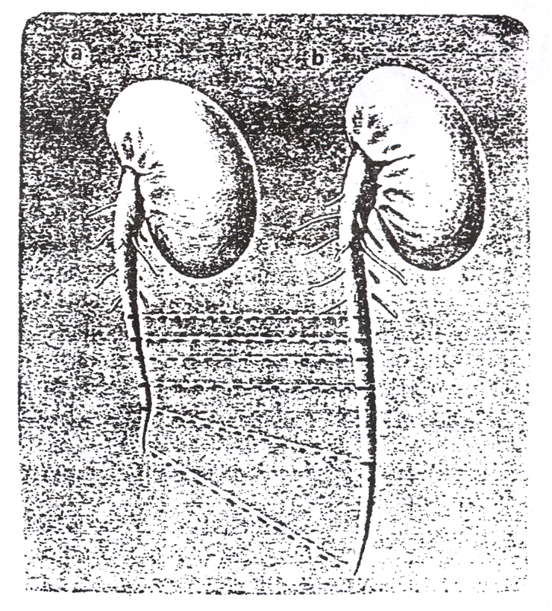
Şekil 6.12. Yeni çimlenmiş bir bakla tohumunun kökçüğünde farklı kısımlardaki büyüme durumu. Solda çimlenme başlangıcında, sağda ise bir gün sonraki durum görülmektedir.

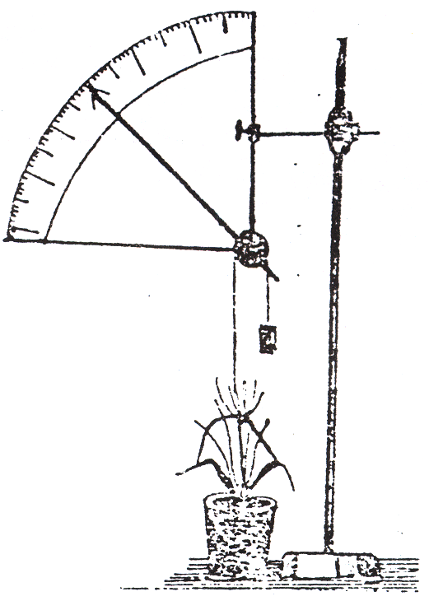
Şekil 6.13. Bir oksonometre düzeneği.
Bitki ve organların boyca büyüme hızı bitki türüne ve ortam şartlarına göre değişir. Bu hız bitki gövdesinde ortalama değer olarak dakikada milimetrenin yüzde biri civarındadır. Ancak istisnalar vadır. Mesela, bambu bitkisi bir günde 65cm (0,5 mm/dak), kuşkonmaz bitkisi günde 32 cm (0,2 mm/dak) gibi bir hızda büyüme gösterirken likenler yılda 2-5 mm büyürler.
Bitkilerin gövdeden başka organlarında da büyüme hızları ölçülmüş ve çeşitli farklılıklar görülmüştür. En hızlı büyüme, buğday çiçek stamenlerinin filamentlerinde (3 mm/dak) belirlenmiştir. Kabak sülüklerinde ve polen tüpünde ise büyüme hızı 0,1 mm/dak olarak tespit edilmiştir.
6.7. BİTKİ BÜYÜMESİNDE PERİYODİSİTE
Bitkilerin büyüme hızlarının her zaman aynı olmadığı, günlük, haftalık, aylık ve mevsimsel ritimler gösterdiği bilinmektedir. Bu ritim farklılığı bitki büyümesinde peryodisite olarak adlandırılır. Günlük ritme bakıldığında genellikle güneşin doğuşundan bir süre sonra büyümenin maksimuma ulaştığını güneşin batışından bir süre sonra minimum düzeye indiği tespit edilmiştir. Karanlık ve aydınlık sürelerinin değişmesiyle laboratuvar şartlarında bu ritmin belli ölçüde değiştirilebildiği görülmüştür.
Sabit ışıklandırma durumunda ise beklenen ritim tam olarak görülmemiş ancak yine de belli zamanlarda maksimum ve minimum büyümeler şeklinde bir ritim tespit edilmiştir. Bu araştırmalardan hareket ederek bitkilerde büyüme periyodisitesinin sadece dış şartlar değil aynı zamanda bitkinin kendi bünyesindeki genetik ve metabolik özellikler tarafından da belirlendiği anlaşılmıştır. Bitki büyümesinin dışında, çiçeklenme, senesens ve bitki hareketleri gibi fizyolojik olaylarda da ritmik davranışlar söz konusu olduğundan bazı bilim adamları bitkilerde biyolojik saatin varlığını kabul ederler.
6.8. BÜYÜMEYE ETKİ EDEN FAKTÖRLER
Bitkinin büyüme ve gelişimi, kendi iç yapısı (genotip, metabolik özellikleri, hormonlar vs.) ile onu kuşatan dış ortam faktörlerinin (sıcaklık, ışık, su vs.) ortak etkileri sonucu ortaya çıkar. Bunu şöyle gösterebiliriz.
İç yapı + Dış ortam faktörleri Büyüme
6.8.1. Dış Ortam Faktörleri
Bir bitkinin büyüme ve gelişmesi ve hangi yönde farklılaşacağı daha baştan onun genetik yapısında bellidir. Ancak dış çevre şartları hücrelerde kapalı olan bazı operonların açılmasını sağlayıcı etki gösterirler. Mesela, uygun ışık periyotlarının etkisiyle vejetatif tomurcuğun (primordiyum) çiçek tomurcuğu haline dönüşümü ve bitkinin çiçek açması böyle bir olaydır.
Esasen zigot hücresinde veya buna benzer totipotent hücrelerde başlangıçta büyüme ve gelişme olaylarının nasıl olacağı biyolojik bir saat olarak programlanmıştır. Çevre faktörleri bu programı geciktirmek veya erkene almak şeklinde etkileyebilir. Ancak programın akışı aynen devam eder.
Çevre şartları bitkinin genetik yapısını harekete geçiren ve kısmen de yönlendiren anahtar görevi yapmaktadır. Çevre şartları denildiğinde başlıca sıcaklık, ışık, su, toprak yapısı, gazlar olarak sıralanabilir. Bunlar içinde en önemlisi ilk üçüdür. Çevre faktörleri optimum düzeyde büyümeyi arttırıcı yönde iken anormal çevre şartları bitkileri strese sokarak büyümelerini engeller hatta ölüme sebep olurlar. Bitkilerin hangi çevre şartında strese girdikleri ve bu durumda bitkilerin fizyolojilerinde nasıl değişimler meydana geldiği hususunda gerekli bilgiler için “Bitki Stres Fizyolojsi” bölümüne bakılabilir. Konunun detayını oraya havale ettikten sonra çevre faktörlerinin etkisiyle ilgili kısa bilgiler verelim.

1. Sıcaklık
Sıcaklık, bitkide ozmotik koşulları, terlemeyi, madde alınımını, organik madde taşınmasını, tüm enzimlerin etkinliklerini ve dolayısıyla büyümeyi ve gelişmeyi etkiler. Belli bir dereceye kadar sıcaklık artışına bağlı olarak büyümenin arttığı görülür. Ancak, sıcaklık belli bir sınırı aşarsa, özellikle enzimler üzerindeki etkiden dolayı büyüme yavaşlar ve durur. Yaşadıkları ekosistemlere göre, bitkilerin optimal büyüme sıcaklıkları çok farklıdır. Kutup bitkileri 0⁰C’de büyüyebildikleri ve bunlarda optimal sıcaklık +10⁰C’nin altında olduğu halde, ılıman kuşak bitkileri için optimal sıcaklık genellikle +25⁰C civarındadır. Birçok bitkide gövde büyümesi için maksimum, minimum ve optimum sıcaklıklar belirlenmiştir. Kaplıcalarda bulunan bazı bakteri ve alglerin çok yüksek sıcaklıklarda büyüyebildikleri bilinmektedir. Ancak bu sıcaklıklarda bu organizmaların proteinik yapılarının nasıl denatüre olmadığı ve DNA iplikçiklerinin çözülmediği anlaşılamamaktadır.
Bitkilerde optimal büyümeyi sağlama yönünden tek düze sıcaklıktan çok, almaşlı uygulanan sıcaklık daha etkilidir. Domates bitkisi gece ve gündüz devamlı olarak optimal 26,5⁰C de tutulduğunda elde edilen büyüme hızı, gündüz 26,5⁰C, gece 17-20⁰C sıcaklık uygulamasıyla elde edilen büyüme hızından daha düşük olmaktadır. Bu da bitkilerin doğal koşullara ne derece uyum gösterdiğini belirten güzel bir örnektir. Zirai açıdan asıl sorun sıcaklığın fazla değil düşük olması, yani don ve ani sıcaklık düşüşleridir. Soğuğa dayanıklılık bakımından da, çeşitli ekosistemlerde yaşayan bitkiler arasında büyük farklar vardır. Bazı tropikal ve subtropikal bitkiler, donma noktasının üzerinde bile zarar görebilmektedirler. Muz 13⁰C altındaki sıcaklıklarda birkaç saat kalırsa zarar görebilmektedir. Özellikle büyümekte olan otsu bitkiler -1⁰C - -5⁰C arasında sıcaklıklarda zarar görür ve ölebilirler. Sıcaklığın bu değerlerin altında olduğu bölgelerdeki bitkilerde, kar örtüsü ve toprak yeraltı meristemlerini koruyucu etki yapar. Bazı soğuğa dayanıklı bitkilerde ise, dokularında oluşacak belirli miktar buza tolerans gösterme yeteneği vardır.
Stoplazmada herhangi bir buz oluşumu görülmemesi nedeniyle soğuğa dayanıklı bazı ağaç türleri -40⁰C’ye kadar düşen sıcaklıklara dayanabilmektedirler. Bu duruma “derin soğutma” adı verilir. Stoplazmada ve ksilem sıvısında çözünmüş maddeler buz oluşumunun engellenmesini sağlarlar. Bunlara antifriz maddeleri denir. Soğuğa dayanıklı türlerde buz oluşumunu engelleyen bu tür maddeler arasında büyük moleküllü polimerlerin çok büyük bir önem taşıdığı anlaşılmıştır. Bunlar arasında ksiloz ve arabinoz içeren polisakkaritler ile etilen glikol, reçine maddeleri ve özel antifiriz proteinleri önemli yer tutarlar. Bu tür dayanıklı bitkilerde buz oluşumu hücrelerin içinde değil, hücreler arası boşluklarda (intersellüler alanlarda) görülür. Bu yönüyle, soğuğa çok dayanıklı türlerde, hücre dışı buz oluşumu esnasında hücrelerin içindeki hidrasyon suyu (bağlı su) dışındaki suyun tamamı hücrenin dışına çekilir. Böylece hidrasyon suyunun hücre içinde kalarak hücrenin suyunu tamamen kaybetmesi ve hücre içinde donma olayının meydana gelmesi önlenmiş olur. Daha sonra hücre dışındaki buz çözündüğünde oluşan su yeniden hücrenin içine girer ve metabolik olaylar yeniden başlar. Bu türlerde soğuğa dayanıklılık, hücrelerin su kaybetmeye toleranslı olması ile sağlanmaktadır. Bazı durumlarda, eğer soğutma çok ani ve hızlı bir şekilde yapılırsa, canlı dokularda buz kristalleri yerine stoplazmada camlaşma dediğimiz durum meydana gelir ki, bu durumda hücrenin bir zarara uğramadığı rapor edilmiştir. Sporlar, tohumlar ve kuru haldeki liken ve karayosunlarında soğuğa dayanma sınırının çok düşük olduğu görülmüştür. Derin dondurucuların sağladığı sıcaklıkların çok altında çimlenebilen sporların ve büyümelerini sürdürebilen bakterilerin bulunduğu belirtilmiştir.
Soğuk etkisi ile, soğuğa duyarlı bitkilerde bütün metabolik ve fizyolojik olaylar etkilenir. Bütün bunlara, her bitkiye özgü belli bir kritik sınırın altında hücre membranındaki lipidlerin katılaşması yol açmaktadır. Böylece membran gel (katı) bir durum almakta, membran büzülmekte ve çatlamalar sonucu permeabilitesi artmaktadır. Bunun sonucunda iyon dengesi ve enzimlerin etkinlikleri bozularak metabolik olaylar olumsuz yönde etkilenmekte ve metabolizma ürünleri birikim göstermektedir. Ancak soğuğa toleranslı bitkilerde uygun bir süre sonra sıcaklığın yükselmesi ile membran normal durumunu almaktadır. Şu halde toleranslı bitkilerde soğuğun etkisi belli bir dereceye kadar geri dönüşümlüdür (reverzibldir).
2. Işık
Işık bitkide fotosentez ve ileride göreceğimiz çimlenme, fototropizma ve fotoperyodizma gibi olaylar dışında, özellikle morfogenik olayları da etkiler. Bitkide fotomorfogenetik etkinliği olan ışık dalga boyları “fitokrom” adı verilen bir pigment tarafından emilir. Ancak, olayda bunun dışında başka pigmentlerin de rol oynadığı düşünülmektedir. Fitokrom 1959 yılında Buttler ve arkadaşları tarafından izole edilmiştir. Işığın morfogenetik etkileri, ışıkta ve karanlıkta (etiyole) büyütülen monokotil ve dikotil fidelerin karşılaştırılmaları ile daha iyi anlaşılabilir. Bu karşılaştırma sonunda, ışığın klorofil sentezini, yaprağın oluşumunu, ayanın gelişmesini ve kök gelişimini arttırdığı, gövde büyümesini ise engellediği görülür (Şekil 6.14).
Etiyole (karanlıkta büyütülmüş renksiz) hıyar fideleri ışık altına aktarılınca, hipokotil kanca açılır ve kotiledonlar yeşil renk alırlar. Bu fidelerde uzak kırmızı değil, kotiledonların emdiği kırmızı ışığın hipokotil büyümesini engellediği görülür. Uzak kırmızı uygulaması ile kırmızı ışığın bu etkisi ortadan kalkar. Bu da olayda Pfr’nin (fitokromun uzak kırmızı formu) etkin olduğunu gösterir. Ancak kotiledonlar kapatılıp da sadece hipokotil ışıklandırılırsa, kırmızı ışığın engelleyici etkisi etiyole bitkilerdeki kadar fazla olmamaktadır. Şu halde etiolmandan kurtulan bitkide kırmızı ışığın etkinlik merkezi, hipokotilden kotiledonlara kaymaktadır. Bu bitkilerde kırmızı ışığı emen kotiledonlarda oluşan bir faktördür. Muhtemelen bir hormonun hipokotile taşınarak büyümeyi engellediği düşünülebilir. Bu fidelerde mavi ışık, ancak yüksek dozda veya uzun süre verilince büyümeyi engelleyebilmektedir. Mavi ışığın, muhtemelen bir flavoprotein olan sarı renkli bir pigment vasıtasıyla etkinlik gösterdiği düşünülmektedir. Hipokotilden sonra oluşan epikotilde ise ışığın engelleyici etkisi vardır. Ancak daha sonraki internodyumlarda ışık başlangıçta büyümeyi arttırmakta, daha sonra ise engellemektedir. Işığın buradaki hücrelerde yaşlanmayı hızlandırdığı kabul edilmektedir.
Işık, gelişmiş bir bitkide bazı morfogenetik etkiler yapar. Laminanın (yaprak ayası) pulsu gelişimi, rozet yapraklılığın spiral yapraklılığa dönüşümü, yaprağın küçük oluşu gibi durumlarda ışık şiddetinin yüksek oluşu rol oynamaktadır. Gölge ve güneşte yetişen bitkilerin stoma sayıları arasında fark olduğu da saptanmıştır. Ayrıca, fotoperiyotlarda değişim gövdede rozet görünüşüne yol açtığı gibi, yumru oluşumu üzerinde de etkin olabilmektedir. Ultraviyolenin de özellikle hormonal metabolizmaya müdahalesi sonunda, bitkide bodurlaşmaya ve diğer morfogenetik belirimlere yol açtığı ileri sürülmüştür.
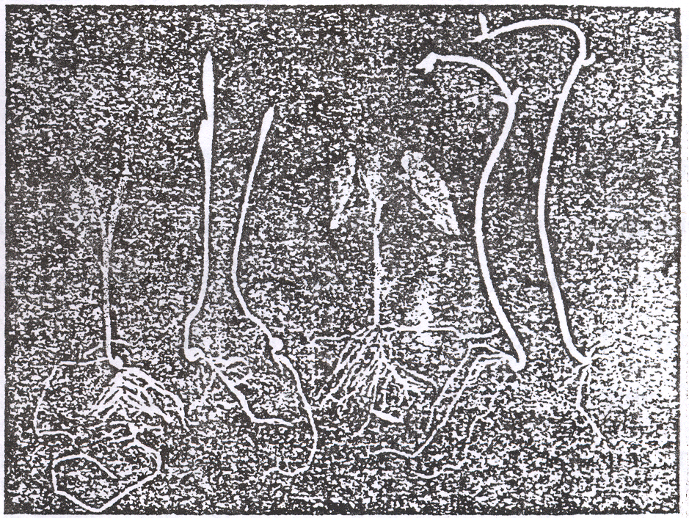
Şekil 6.14. Monokotil mısır (solda) ve dikotil fasülye (sağda) bitkilerinde ışığın etkisinin karanlıkta büyütülmüş olanlarla karşılaştırılması. Açık renkliler karanlıkta büyütülmüş (etiyole) bitkilerdir.
3. Su
Kuraklığa bağlı olarak protoplazmada beliren su eksikliği, hücre bölünme ve gelişmesini durdurur. Genel olarak kurak koşullarda bitkilerde bir bodurluk, su fazlalığında ise bir boylanma görülür. Tohumların çimlenme esnasında solunum yapabilmeleri için ortam neminin belli bir oranın üzerinde olması gerekir. Bitkiler ortam suyuna gösterdikleri davranış bakımından şu gruplara ayrılırlar.
- Higrofitler: Suyun normalin üstünde bol olduğu yerlerde yaşayan bitkiler
- Mezofitler: Normal su içeren ortamlarda yaşayan bitkiler
- Kserofitler: Kurak bölgelere uyum sağlamış bitkiler.
Ayrıca ortam suyunda bulunan çözünmüş tuzlara karşı duyarlılık bakımından, duyarlı (glikofitler) ve bu tuzlara karşı dayanıklı (halofitler) olarak da bitkiler sınıflandırılabilir. Ortam tuzu, genellikle ortamın ozmotik basıncını arttırarak bitkilerin su alınımını engellediği için, tuz etkisi aynı zamanda kuraklık stresinin bir çeşididir. Bu yüzden onun etkisi de ortam suyu ile ilişkili olarak incelenmektedir. Ancak yüksek tuz derişimlerinin protoplazmada toksik iyonik etkileri de vardır.
Bitki fizyolojisinde su-bitki ilişkileri ve su stresine karşı bitkilerdeki koruyucu mekanizmalar çok önemli bir yer tutmaktadır. Çöldeki tek yıllık bitkiler, kurak periyodu tohum halinde geçirmek ve ilk yağmurlarda çimlenerek daha bu yağmurun etkisi geçmeden kendileri tohum vermek suretiyle soylarının devamını sağlarlar. Bunun yanında sukkulent türler, bünyelerinde su depo ederler ve fotosentez konusunda gördüğümüz gibi, bunlara özgü bir sukkulent metabolizması (CAM) vardır. Şu halde yukarıda sözü edilen bitkilerin protoplazmaları hiçbir zaman gerçek bir kuraklığa maruz kalmamaktadır.
Kurak bölgelerdeki çok yıllık bitkilerde ise, birçok anatomik özellikleri nedeniyle kuraklığa karşı koyabilirler. Bunlarda çok yaygın bir kök sistemi vardır. Deve dikeninde olduğu gibi, bu kök sistemi bazılarında taban suyuna erişmek için çok derinlere gider, bazılarında ise kaktüslerde olduğu gibi, ani yağmurlardan faydalanmak için yüzeyde kalır. Yaprakların küçük ve stomaların derinde oluşu gibi modifikasyonlar da görülür. Bazı kserofitler ise yukarıdakilerin aksine, çok su kaybetmelerine karşın, bunların protoplazmaları kuraklığa karşı çok dayanıklıdır. Bunlar gerçek olarak, fizyolojik anlamda, metabolik düzeyde, kuraklığa karşı dayanıklılık kazanmış bitkilerdir.
Genellikle su eksikliğinin protoplazmik düzeyde etkileri, öncelikle viskozitede bir artma ve protoplazmanın esnekliğini kaybetmesi şeklinde belirir. Bu sırada parçalanma, özellikle nişasta ve protein parçalanması olayları artar. Ayrıca organik madde taşınım hızında azalma ortaya çıkar. Bunların sonucunda, protoplazmanın submikroskobik yapısında bozulmalar ve bunun sonunda ölüm görülür.
Bitkilerde gerek düşük sıcaklıklara, gerekse kuraklığa karşı dayanıklılık kazandırma çalışmaları, tarımda çok önemli bir araştırma konusu teşkil etmektedir. Çünkü dünya üzerinde bitkilerin en çok maruz kaldıkları stres kaynakları sıcaklık ve kuraklıktır.
4. Gazlar
Havayı oluşturan karışım büyük ölçüde sabit olmasına rağmen, özellikle endüstrileşme alanlarında bazı zararlı gazların da havaya karıştığı bilinir. Bunlar arasında SO₂, etilen, CO vs. sayılabilir. Bu gibi bölgelerde endüstri artığı maddelerin yol açtığı hava kirlenmesi (pollüsyon) konusunda çok çalışmalar vardır. Kentleşme ve endüstrileşme alanlarında değişen atmosferin etkisiyle yeni bir bitki örtüsü belirmektedir. Bunu inceleyen “Urbobotanik” adlı yeni bir bilim dalı ortaya çıkmıştır. Özellikle fabrika ve kalorifer bacalarından havaya verilen SO₂, yağışlar etkisiyle H₂SO₄ haline geçerek asit yağmurlarının oluşmasına yol açar. Tüm canlıların sağlığı yönünden hava kirlenmesi çok zararlı etkilere sahip olduğundan güncel bir sorun olmaya devam etmektedir.
5. Toprak
Bitki gelişmesi üzernde, özellikle toprak tuzluluğu, toprak çözeltisinin ozmatik basıncını arttırması bakımından olumsuz etkiye sahiptir, çünkü bu durumda bitkinin suyu alması zorlaşır (halofitler hariç). Toprak havasında O₂ miktarının da çok az olmaması gerekir. Özellikle suya boğulmuş topraklarda görülen bu durum, kökün yeterli solunum yapamaması, dolayısıyla su ve suda çözünmüş maddeleri alamamasına yol açar. Buna “fizyolojik kuraklık” adı verilir. Toprağın mineral madde içeriği de bitkinin beslenmesi yönünden çok önemlidir. Ayrıca pH’nın, o toprakta yetişen bitkiler için uygun sınırlar arasında olması gerekir. Toprağın fiziki yapısı da ne çok sıkı (killi) ne de çok gevşek (kumlu) olmamalıdır.
6. Biyotik Faktörler
Bazı hayvanların beslenme amacıyla bazı bitkilerin sürgün ve filizlerini koparmaları sonucu, bitkideki korelatif ilişkiler, dolayısıyla büyüme etkilenir. Ayrıca hastalık yapan bazı parazitler de bitkilerde patolojik değişikliklere yol açmakta ve bunun sonucunda büyüme ve gelişme olumsuz yönde etkilenmektedir.
Bazı böceklerin bitkilerin özsuyunu emerek beslenmeleri bitkileri zayıf düşürür ve büyümelerini engeller. Yine bazı bitkilerin salgıladıkları toksik karakterli kimyasal maddeler komşu bitkilerin büyümesini engellediği hatta öldürdüğü bilinmektedir. Buna “allelopatik etki” denir. Ancak allelopatik etki bazen olumlu da olabilir. Bu konuda detaylı bilgi için “Allelopati” isimli kitabımıza bakınız.
6.8.2. İç Faktörler
Bitkilerin büyümesinde etkili olan iç (bünyesel) faktörlerin başında genotip gelir. Yani her türün kendine has özellikleri potansiyel olarak o tür bitkinin genlerinde önceden kodlanmıştır. Bu potansiyel genetik şifre, zigottan itibaren bitkinin büyümesi sırasında RNA sentezi bundan da protein sentezi şeklinde büyüme kademesine göre açığa çıkarılarak bitki büyüme ve gelişmesinde kullanılır. Ancak potansiyel olarak genlerde yazılmış olan gizli şifreyi harekete geçiren nedir? Hangi büyüme safhasında hangi genler deşifre olmaktadır? Sorularına cevap arayan bilim adamları 1930’lu yıllarda bitki hormonlarını keşfetmişlerdir. Esasen 1800’lü yıllarda bitkilerde hormonların bulunduğu tahmin ediliyordu. Fakat izole edilerek bitkilerden ayrılmaları 1930’lardan sonra olmuştur.
Bitkilerde hormonların keşfi yukarıdaki sorulara cevap teşkil edebilir miydi? Bazı bilim adamlarına göre evet cevap olabilirdi. Çünkü operon gen regülasyon modeline göre operatör genlerin aktive edilmesi için genlerdeki baskının kaldırılması gerekir ve bunun içinde effektör veya indüktör maddelere ihtiyaç vardır. İşte bitki hormonları bu tip maddeler midir? Eğer öyleyse bitki hormonları genlerdeki baskıyı kaldırarak onlardaki genetik potansiyelin harekete geçmesine sebep oluyorlar demektir. Ancak bitki hormonlarının sentezi için genlere ihtiyaç vardır. Çünkü bitki hormonlarının sentezinde çeşitli enzimler görev yapmakta olup bunlar da genotipik temele dayalı olarak sentezlenmektedir. O halde bitki hormonlarının sentezi için genlerin aktive olması gerekir. Ama genlerdeki baskıyı kaldıran maddeler de hormonlar ise o zaman şu soru ortaya çıkıyor. Acaba genler mi hormonların sentezini önce başlatıyor? Ama genler baskıda iken bu nasıl mümkün olacak. Yoksa hormonlar mı önce genleri aktive ediyor?
Bu soruların cevabı henüz verilmiş değil. Moleküler biyoloji alanında bu konuda çok araştırma yapılmasına rağmen, bitki hormonlarının genleri baskıdan kaldırmada etkili olup olmadıkları veya nasıl etki ettiklerinin moleküler mekanizması hususunda kesin deneysel veriler henüz ortaya konamamıştır. Yapılan araştırmalara dayanarak bazı varsayımlar öne sürülmektedir. Yeri gelince ileride bunlardan bahsedilecektir. Bu husus bir bakıma “tavuk mu yumurtadan, yumurta mı tavuktan” misaline benzemektedir.
Yukarıdaki bilgiler ışığında bitki büyümesinde iki önemli iç faktörün varlığından söz edebiliriz. Bunlar genotipik yapı ve bitki hormonlarıdır. Bunların dışında birçok endojen faktör vardır. Ama diğerleri bir bakıma bunlara bağlı faktörlerdir. Vitaminler bitkilerde sentezlenen önemli organik maddelerdir. Vitaminlerin birçoğu enzimlerin yapısında katalitik görev yaparlar.
Enzimler de önemli proteinlerdir. Kimyasal reaksiyonları katalizleyerek bitkilerin büyümesinde etkili olurlar. Ancak sentezleri temelde genotipik yapıya dayandığından oraya bağlıdırlar.
Çeşitli organik maddeler (karbonhidratlar, amino asitler, lipidler vs.) ve organik besin elementleri elbette bitki büyümesinde etkilidirler. Ancak bunların etkileri dolaylı olduğundan temelde genotip ve bitki hormonları yer almaktadır.
Bitkilerde büyümeyle ile ilgili hangi fizyolojik olayın hangi genler tarafından kontrol edildiği hususunda henüz hiç bir şey bilinmemektedir. Çünkü ökaryotlarda bir olay tek bir gen tarafından değil farklı kromozomlar üzerinde bulunan birçok genin ortaklaşa deşifrasyonuyla kontrol edilir. Oldukça karmaşık bir düzeni ortaya çıkarmak elbette kolay değildir. Genetiğin bile mühendisliğinin yapılır hale geldiği, insan genlerinin haritasının çıkarıldığı günümüzde halen ökaryotlardaki gen regülasyonunun açıklanamayışı konunun ne denli kompleks olduğunu gösterir. Bu konu sanki dipsiz bir kuyuya benzemektedir. Kazmaya devam edilecektir, edilmelidir. Belki dibine ulaşılamayacaktır. Ama yapılacak araştırmalardan çıkan sonuçlar birçok şeye ışık tutacak ve kainat kitabını okumamıza yardımcı olacaktır. Bitkilerden daha çok istifade etmenin yollarını açacaktır.
Bitki büyümesinin genetik temeli hakkındaki bilgi birikimi konuyu açıklamada yeterli olmadığından bunu kısaca belirttikten sonra bitki hormonlarının büyümeye etkileri hakkında nispeten geniş bilgi verilecektir. Çünkü bitki hormonları ve etki şekilleri ile ilgili çok araştırma yapılmış ve ilginç sonuçlar elde edilmiştir. Hatta bitki hormonlarının keşfi, bitki fizyolojisinde fizyolojik olayların değerlendirilmesinde ve pratik uygulamalarında bir dönemin açılmasına sebep olmuştur. Bu yüzden bitki hormonlarının müstakil bir bölüm halinde ele alınmasında fayda görülmüştür.

6.9. BÜYÜME VE GELİŞMENİN GENETİĞİ
Büyüme ve gelişmenin kontrolünde kritik görevleri olan genlerin belirlenmesinde şüphesiz bitkilerin kobayı olarak nitelenen Arabidopsis bitkisindeki çalışmaların büyük katkısı vardır. Zira bu bitkinin gen haritası çıkarılmış ve genlerinin tamamının görevleri anlaşılmıştır. Ayrıca bu alanda domates, tütün ve mısır bitkilerinde de önemli ilerlemeler kaydedilmiştir.
Çoğunlukla gelişme ile ilgili önemli genleri, gelişimi bozulmuş mutant bireyleri bulmak için mutasyona uğratılmış yavruların seçilmesi çalışmaları ortaya çıkarmıştır. Dolayısıyla, bir mutant geni ve neyi kodladığının tespiti Arabidopsis’te çok kısa zamanda başarılabilmektedir. Çünkü bu bitkinin hayat döngüsü oldukça kısadır.
Gelişmede rol oynayan genlerin çoğu ya transkripsiyon faktörlerini ya da sinyal iletim yollarında görevli proteinleri kodladığı belirlenmiştir. Transkripsiyon faktörleri, DNA’nın özel dizilerine bağlanarak gen ifadelerini açıp kapatma özelliğinde yaratılmış proteinlerdir. Yani derepressör veya repressör görevleri vardır.
Arabidopsis gen haritasının çıkarılmasından sonra bu bitkideki 26000 genin 1500 kadarının transkripsiyon faktörlerini kodladığı belirlenmiştir. Belirlenen genler çok sayıda gen ailesine mensuptur. Bu gen ailelerinden MADS box ve homeobox genlerinin bitki gelişmesinde önemli olduğu belirlenmiştir.
MADS box genlerin sadece bitkilerde değil tüm ökaryot canlılarda biyolojik olayların kontrolünde anahtar rol oynadıkları bilinmektedir. Arabidopsis genomunda yaklaşık 30 adet MADS box geni bulunmaktadır. Bunların çoğu kontrollü büyüme ve gelişmede görevlidir. Kök, gövde, yaprak, çiçek, tohum ve meyve gelişiminde özel bazı MADS box genleri görevlidir. Bu genlerden birisinin ifade edilmesi en belirgin olarak çiçek gelişimi sırasında gösterilmiştir. Homeobox genlerinin transkripsiyon faktörlerinden homeodomain proteinlerini kodladığı belirlenmiştir. Bu proteinler tüm ökaryotlarda gelişim yollarının kontrolünde rol oynarlar. Diğer taraftan, KNOTTED1 (KN1) benzeri homeobox veya KNOX genlerine bazı bitki türlerinde rastlanmıştır. Arabidopsis’te bunlardan KN1, KN2 ve STM genleri belirlenmiştir. KN1 mutantı bitkiler yaprak damarları etrafında küçük ve düzensiz tümörsü çıkıntılar gösterirler. Bu tümörsü çıkıntılar iletim dokunun gelişimi sırasındaki anormal mitoz bölünmelerden kaynaklanmaktadır. Mısır bitkisindeki KN1 geni tütüne aktarıldığında transgenik tütün bitkisinin yaprak yüzeylerinde çok sayıda adventif meristemler oluşmuştur. Dolayısıyla yaprak gelişimi sırasında KN1 geninin yanlış ifadesinin yaprak damarları etrafında anormalliklere sebep olduğu anlaşılmıştır. Bu anormallik KN1 mutasyonuna benzerlik gösterir (Şekil 6.15).

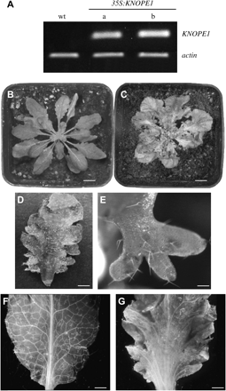

Şekil 6.15. Arabidopsis 35S:KNOPE1’in fenotipleri. A) RT-PCR analizi: a ve b, iki farklı 35S:KNOPE1 T1 bireyleri; wt, yabani tip; actin, cDNA Sentezi için kontrol. B) Yabani tip Columbia, C) 35S:KNOPE1 Arabidopsis, D) Yaprak ayasında değişme; loblu kenarlar, E) Yaprakçık büyümeleri, F) Yabani tip, G) 35S:KNOPE1 Arabidopsis; klorofilden yoksun yaprak ve damarların etrafnda çıkıntılar. Çubukların karşılığı olan uzunluklar; B ve C’de 0.4 cm, D’de 0.2 cm, E’de 0.2 mm, F ve G’de 0.15 cm.

